САНКТ-ПЕТЕРБУРГСКИЙ ГОСУДАРСТВЕННЫЙ УНИВЕРСИТЕТ
Институт «Высшая школа журналистики и массовых коммуникаций»

На правах рукописи

Григорьева Екатерина Юрьевна

Специальные мероприятия в системе коммуникаций компаний формата ТРЦ

Реклама и связи с общественностью

МАГИСТЕРСКАЯ ДИССЕРТАЦИЯ

Научный руководитель
профессор,
доктор социологических наук
Гавра Дмитрий Петрович

Вх. №______от__________________
Секретарь _____________________

Санкт-Петербург
2017

Оглавление

Введение………………………………………………………………………...3
Глава I. Система коммуникаций компаний формата ТРЦ
  - Event-маркетинг как коммуникационный инструмент продвижения торгово-развлекательного центра………………………………………8
  - Компании формата ТРЦ как субъект организации досуговой деятельности……………………………………………………………14
  - Коммуникационная деятельность компаний формата ТРЦ……………………………………………………………………...21
  - Специальные мероприятия как технология продвижения компании формата ТРЦ……………………………………………………………27
Глава II. Анализ практики проведения специальных мероприятий в системе коммуникаций компаний формата ТРЦ (на примере ТРК Питер Радуга, ТРЦ Галерея, ТРК Лето)
2.1.Анализ событийных коммуникаций ТРК «Питер Радуга...……..……..38
2.2Анализ событийных коммуникаций ТРЦ «Галерея»………………….54
2.3Анализ событийных коммуникаций ТРК «Лето»………………….….66
Заключение…………………………………………………………………..88
Библиографический список………………………………………………….90
Приложения …………………………………………………………………101

Введение
Современный торгово-развлекательный центр представляет собой место, в который посетители приходят не только для осуществления покупок и решения потребительских задач, но и проведения времени свободного, отдыха.
В условиях бурного развития строительства новых торговых центров повышается конкуренция между ними и каждый из них борется за привлечение своего покупателя. Для этого, в первую очередь, организаторы торгового центра должны привлечь арендаторов, товары и услуги которых пользуются повышенным спросом. Одной из форм привлечения потребительского потока в ТРЦ является проведение специальных мероприятий. Главными направлениями специальных мероприятий, проводимых в торгово-развлекательном центре, является разработка и формирование позитивного имиджа ТРЦ как фирмы, в которой покупателю помогут купить то, что ему необходимо, а также организуют отдых и развлечения.
Проведение специальных мероприятий включает мероприятия стимулирования, планирования, регулирования и координации работ и контроля результатов.
По мере усиления конкуренции на рынке торгово-развлекательных центров ценность классической концепции развлекательной составляющей как конкурентного преимущества будет снижаться, поэтому нужно искать «изюминки», уникальные и слабокопируемые новые форматы, а также адаптировать на российском рынке лучшие зарубежные практики. Неординарный качественный развлекательный компонент может стать специальным стимулом для целевого посещения торговых центров.
Сильные конкурентные преимущества получают в долгосрочной перспективе ТРЦ с сильным развлекательным компонентом. Увеличивается количество посетителей, специально приезжающих в ТРЦ на значительные расстояния, растет количество постоянных клиентов, так как люди посещают центр не только в целях шоппинга, но и в целях проведения досуга, в том числе и всей семьей. В разы увеличивается количество времени, проводимого в торговом центре, и, соответственно, сумма среднего чека в таких торговых центрах увеличивается.
В условиях развития розничной торговли и формирования так называемого «общества потребления» можно заметить тенденцию популяризации посещения торговых комплексов, с целью проведения своего свободного времени в кругу семьи.
На сегодняшний день условия экономического развития заставляют предприятие формировать персональную стратегию управления взаимоотношениями с потребителями. Использование такого инновационного инструмента, как событийный PR, повышает качество коммуникации, позволяет сформировать положительное отношение к компании и, в результате, лояльность целевой аудитории.
Аналитик рынка торговых площадей компании JLL (Jones Lang LaSalle) Мария Шпакова утверждает:
«За последние пять лет предложение на рынке качественных торговых центров в России удвоилось и превысило 20 млн кв. м. – только за 2015 год было введено 1,9 млн качественных торговых площадей, и аналогичный объем ожидается в текущем году. В результате конкуренция за лояльных клиентов усиливается, заставляя собственников объектов искать новые способы привлечения и удержания посетителей».
Также, по оценке компании JLL, «в 4-м квартале 2016 года в качественных торговых центрах Санкт-Петербурга было открыто на 87% больше площадок арендаторов, чем закрыто. В целом за год объем открытий на 44% превысил объем закрытий. Значительная часть новых арендаторов появилась в торговых центрах, открытых в 2016 году».
Регулярные опросы, проводимые РБК.research в рамках исследования «Розничные сети по продаже обуви 2016», подтверждают популярность всевозможных торговых центров и комплексов среди россиян. Основная причина подобного поведения – возможность экономии времени, которую дают торговые центры своим посетителям за счет большого выбора разнообразных магазинов и брендов под одной крышей.
Также, по данным РБК, с середины февраля 2016 года в Москве стабильно растет посещаемость торговых центров, сообщает «Коммерсантъ» со ссылкой на исследование российской компании Watcom, специализирующейся на подсчете посетителей в магазинах. По данным Watcom, прирост был впервые зафиксирован на неделе с 8 по 14 февраля 2016 года, когда в столичных ТЦ обнаружили на 10,2% покупателей больше, чем на той же неделе годом ранее.
По данным газеты Ведомости, «в I квартале 2017 г. индекс потребительских настроений по сравнению с декабрем 2016 г. увеличился на 8 пунктов до 100 (данные аналитики GfK Rus). Это значит, что впервые с начала кризиса – с 2014 г. – потребительские настроения россиян стали позитивными».
Специальное мероприятие, воздействуя на эмоциональную сферу потребителей, выстраивает более устойчивую коммуникацию. Специальные мероприятия формируют лояльное отношение потребителей к компании, ее товарам, через вовлечение целевой аудитории в организационную общность события, то есть участия в нем и его эмоциональное восприятие. У рекламодателей возникает необходимость поиска инновационных, нестандартных способов и методов продвижения компании.
Организация специальных мероприятий должна исходить из желания объединить людей, обеспечив им условия для свободного общения и устранив все преграды, препятствующие этому.
В связи с обозначенными выше тенденциями возникает необходимость в исследовании феномена торгово-развлекательных центров.
Объектом исследования является коммуникативная деятельность компаний формата ТРЦ.
Предметом исследования являются специальные мероприятия, проводимые компаниями, формата ТРЦ.
Цель исследования-выявить специфику организации и проведения специальных мероприятий в системе коммуникаций компаний формата ТРЦ.
Для достижения цели исследования было необходимо решить следующие задачи:
- выявить основные коммуникационные тренды ТРЦ;
- дать характеристику компаний типа Торгово-развлекательный торговый центр/комплекс как субъекта публичных коммуникаций.
- описать виды специальных мероприятий и цели их проведения в PR;
- провести сравнительный анализ специальных мероприятий ТРЦ;
- охарактеризовать событийные поводы и ценностную составляющую специальных мероприятий ТРЦ;
- проанализировать медийную активность субъекта во время проведения специальных мероприятий.
Методы сбора эмпирических данных: наблюдение, экспертное интервью, методы анализа: описание, сравнение. Также использовался неформализованный анализ текстовых документов.
В эмпирическую базу исследования вошли публикации в социальных медиа, а именно-официальные группы Вконтакте, Youtube и Instagram страницы ТРЦ, а также официальные сайты ТРЦ, журналы ТРЦ, официальный регламент проведения специального мероприятия в ТРЦ, фото и видеоотчеты, официальные сайты интернет журналов, материалы экспертных интервью (2 интервью), кейсы по проведению специальных мероприятий в ТРЦ (3 кейса), результаты включенного наблюдения, результаты анкетного опроса посетителей ТРЦ.
Степень научной разработанности проблемы.
Теоретические основы изучения организации и проведения специальных мероприятий отображены в работах: Алёшиной И. В., Барежева В.А., Бердникова И.П., Гойхмана О.Я., Журавлева В.В., Зимина В.А.
Изучение событийных коммуникаций опирается и осуществляется на основании научных трудов ведущих специалистов в сфере Public Relations, которые глубоко изучили вопрос построения и создания брендов, эффективности создания и проведения event мероприятий: Гундарина М.В., Грачева С.А., Романцова А.Н., Назимко А.Е., Домнина В.Н., Кавериной Е.А., Музыканта В. Л., Тульчинского Г.Л., Сондера М.
Отдельные аспекты построения культурно-досуговой отрасли были изучены в работах Богоудиновой Р.З., Жаркова А.Д., Попова В. В., Таппасхановой Е. О., Шмитта Б.

Глава I. Система коммуникаций компаний формата ТРЦ
  - Event-маркетинг как коммуникационный инструмент продвижения торгово-развлекательного центра

Исследованию сущности проведения специальных мероприятий в торгово-развлекательном центре предшествует понимание деятельности ТРЦ, что будет способствовать раскрытию специфики и особенностей коммуникационной политики в изучаемой сфере. Многообразие похожих товаров в одной и той же ценовой категории и, как следствие, обилие рекламы и снижение ее эффективности приводят к возникновению насущной потребности в применении технологий событийного маркетинга.
Продвижение торгово-развлекательных центров позволяет формировать лояльность клиентов, увеличивать объемы продаж и привлекать новых партнеров. При этом используется широкий набор специальных мероприятий.
В современной маркетинговой литературе уделяется достаточно много внимания понятию и методам специальных мероприятии. Для формирования понятия об изучаемом явлении следует представить понятие и специфику понятия специальных мероприятий.
Реклама окружает потребителя повсеместно, поэтому привлечь внимание потребителя в настоящее время становится сложнее. Он становится более избирательным и разборчивым, и уже не так импульсивно реагирует на рекламные послания. Если некоторое время назад было достаточно красочного баннера и запоминающегося текста, то теперь на такую рекламу внимание обратит несколько человек из ста. В условиях жесткой конкуренции компании ищут новые, свежие и современные пути продвижения.
Специальные мероприятия в классическом определении представляются как один из способов продвижения услуг PR-специалистами. Особенность специальных мероприятий в различных сегментах зависит от способа получения прибыли и целей маркетинга. К тому же, здесь важно распределение целевой аудитории, для которой разрабатываются мероприятия.
Специальные мероприятия (от англ. event) — это особая форма коммуникации, с помощью которой потребитель вступает в непосредственный контакт с рекламируемым объектом или предметом. Современные эксперты рассматривают событийную коммуникацию в самом широком смысле и относят к ее формам различные события: происходящие естественным образом-"подлинные" и "специальные"-или те, которые были созданы искусственно.
Специальные мероприятия предполагают предоставление личного позитивного опыта общения с продвигаемым продуктом, фирмой, как способы формирования у него эмоциональной связи с ней. Зачастую важен не сам факт участия в событии, а информационная волна, которая вызвана им, а также ощущение сопричастности посетителей к происходящему.
При организации и проведении специальных мероприятий, в условиях перенасыщения информацией, в случае предоставления большого количества товаров, услуг, фирм, компаний, следует обратить внимание на узнаваемость, индивидуальность, а также оригинальность проводимых кампаний. Присутствие идентификаторов, которые продвигают организацию на потребительском рынке, говорит о наличии фирменного стиля, что в свою очередь способствует созданию, и закреплению в сознании целевой аудитории работающих на организацию идентификационных знаков и ассоциаций.
Узнаваемость, индивидуальность, а также оригинальность проводимых кампаний – вот, что следует учитывать при организации и проведении специальных мероприятий, в условиях перенасыщенного информацией рынка, когда потребителю представлено огромное количество товаров, услуг, фирм, компаний. Наличие идентификаторов, которые продвигают организацию на потребительском рынке, говорит о наличии фирменного стиля, что в свою очередь способствует созданию, и закреплению в сознании целевой аудитории работающих на организацию идентификационных знаков и ассоциаций.
Special events – одна из важнейших составляющих непрямой рекламы. Подготовка, организация и проведение специальных мероприятий носит в России название «событийный маркетинг» (Event Marketing).
Событийный маркетинг является одним из важных элементов в современных маркетинговых коммуникациях, стоит в одном ряду с прямой рекламой, которая обеспечивает коммуникацию в одностороннем порядке, а также с PR, с помощью которого компания взаимодействует с общественностью, сообщает о своей деятельности, продукции, при этом формирует благоприятное мнение и хорошую репутацию. Событийный маркетинг обеспечивает прямой контакт потребителя с продуктом или компанией.
В настоящее время event-маркетинг – это не только эффективный инструмент коммуникации, который приносит результаты, но и в известной мере индикатор креативного потенциала торгового центра. Обладая знаниями о специфике и методах event-маркетинга, которые должны быть применимы в торговых центрах, можно добиться видимого успеха в привлечении новых покупателей и закреплении лояльности покупателей случайных и эпизодических.
Инструментом событийного маркетинга являются специальные мероприятия, которые проводятся для создания определенной эмоциональной связи между брендом и потребителем, для повышения уровня лояльности клиентов. Разработка и построение событийных коммуникаций могут увеличить продажи, повысить лояльность клиентов и сотрудников, принести компании известность, повысить узнаваемость бренда и передать его ценности.
Событийная коммуникация может не состояться без специального мероприятия, которое воспринимается собравшимися участниками как значимо явление, отличающееся от повседневных практик. Событийная коммуникация возникает в результате разрушения индивидуального или коллективного жизненных порядков и выявляет необходимость изменения участниками собственного поведения в соответствии с заданными содержательными рамками для достижения состояния стабильности ТРЦ.
Событийный PR — это комплексная организация мероприятий, направленная на продвижение информационного продукта (логотипа, марки, продукта, позитивного имиджа) заказчика, создание в обществе положительного отношения к нему, установление долгосрочных связей с целевыми аудиториями и СМИ при помощи ярких и запоминающихся событий.
Event-менеджмент включает два основных компонента: во-первых, это использование специальных мероприятий для достижения корпоративных и общественных целей; во-вторых, технологии и методы управления уникальными мероприятиями. В широком смысле под понятием event в менеджменте понимают любые собрания людей с какой-либо определенной целью, сфера компетенций event-индустрии включает в себя организацию любых мероприятий.
Event-это исключительное событие, превращение мероприятия посредством внешних эффектов в нечто исключительное и захватывающее с точки зрения посетителей.
Тульчинский Г.Л описывает маркетинговую направленность специальных мероприятий, раскрывая их временную, символическую, интерактивную составляющую. Объединяет эти формулировки определение специального мероприятия, как элемента специализированной культуры.
Следует выделить набор классических признаков специального мероприятия:
- предварительное планирование и организация;
- упоминание о бренде компании, освещает ее деятельность, привлекает к себе внимание;
- соответствует соображениям и интересам целевой аудитории;
- положительное упоминание в СМИ как один из главных новостных поводов;
- непредсказуемые элементы, остросюжетность, актуальность;
- доступно для наблюдения всех посетителей ТРЦ, привлекает к себе внимание;
- создает традиции, порождая другие мероприятия, проводимые каждый год.
Заранее спланированное специальное мероприятие имеет свои характеристики: массовость участников и зрителей; уникальную зрелищную постановку, которая лежит в основе психологического воздействия на посетителей ТРЦ.
Выделяя цели специальных мероприятий, проводимых в ТРЦ, можно подчеркнуть наиболее важные из них:
-увеличить уровень продаж у арендаторов ТРЦ;
-повысить посещаемости ТРЦ;
-улучшить покупательский спрос;
-привлечь новых посетителей;
-повысить уровень лояльности уже существующих посетителей ТРЦ.
Сформированная специальными мероприятиями атмосфера в торговом центре способствует развитию доверительных отношений между продавцом и покупателем, что в свою очередь повышает имиджевый рейтинг конкретного ТРЦ.
Многие торговые центры проводят специальные тематические мероприятия в будние дни с целью привлечения большого количества посетителей.
Важную роль в PR объектов ТРЦ играют так называемые культурные мероприятия, к которым относятся концерты, книжные ярмарки, выставки, мастер-классы, специальные комплексные мероприятия. В этом случае PR нацелен на сегмент B2C и ведет к увеличению узнаваемости бренда, привлечению новых покупателей и повышению лояльности существующих. При этом частично достигаются цели продвижения в B2B среде: увеличивается интерес к объекту со стороны потенциальных арендаторов, повышается его инвестиционная привлекательность.
Именно в торговых комплексах event-маркетинг встречается чаще, чем в других сегментах коммерческой недвижимости. Экономическая эффективность торгового объекта напрямую зависит от потока покупателей. Поэтому постоянная работа с лояльными клиентами и привлечение новых посетителей являются неотъемлемой составляющей жизни торгового центра.
Таким образом, специальные мероприятия – это инструменты маркетинговых коммуникаций. Эти мероприятия направлены не только на продвижение товаров, но и самого предприятия. Специальные мероприятия позволяют формировать имидж предприятия, лояльность клиентов, привлекать новых партнеров.
Event-маркетинг при продвижении объектов коммерческой недвижимости – это эффективнейший инструмент, актуальный для применения, как на уровне B2B, так и на уровне B2C. При грамотном исполнении мероприятия способны решать различные задачи. Секрет успеха, как всегда – это понимание целевой аудитории и рыночных механизмов.

  - Компании формата ТРЦ как субъект организации досуговой деятельности

Прежде всего, рассмотрим понятия досуга и досуговой деятельности.
В обществе досуг является важным компонентом повседневной культуры. Досуг рассматривается как центральный элемент культуры, имеющий глубокие и сложные связи с общими проблемами работы, семьи и политики становится признаком статусности.
Досуг-это часть свободного времени, используемая для общения, потребления ценностей духовной культуры, развлечений и других видов нерегламентированной деятельности, обеспечивающих отдых.
Досуговая инфраструктура представляет собой процесс создания и умножения духовных ценностей. Когда досуговая деятельность ориентирована на определенную группу людей, на личность с конкретными возможностями, качествами, это обеспечивает желательный эффект, усваиваемый индивидуально.
Процесс формирования современной инфраструктуры досуговой деятельности стоит рассматривать в аспектах общей культуры социальных групп и учета культурных предпочтений разнообразных групп или личностей, которые проживают в макро- и микросоциуме.
Постоянное развитие досуговой деятельности позволяет воплощаться личности согласно собственным установкам, ценностным ориентациям, намерениям, индивидуально-психологическим особенностям.
Ценность досуговой деятельности заключается, в первую очередь, в возможности свободного выбора, которая может быть реализована при помощи разнообразных направлений культурно-досуговых предложений.
Если рассматривать влияние объективных факторов на формирование досуговой деятельности, можно выделить основной из них-изменившееся материальное положение различных групп населения. Возникающие новые формы досуговой деятельности основаны на использовании новейших достижений науки и техники. Новые изобретения внедряются в спортивные площадки, аттракционы, казино, ночные клубы, эксплуатирующие при этом многочисленные технические новшества.
В данной работе досуговая деятельность будет рассматриваться как составная часть свободного времени, которую человек затрачивает на удовлетворение социальных потребностей, в том числе физических и духовных. Досуг может занимать разные места в жизни личности, в зависимости от его интересов.
Сегодня досуг из функционального придатка производственной сферы превратился в самоценную общественную сферу, направленную на самореализацию творческого потенциала каждой личности или коллектива.
Именно этими понятиями и ориентацией на деятельность культурно-развлекательного характера можно определить и обозначить работу, которая производится в торгово-развлекательных центрах.
ТРЦ выстраивает досуговую инфраструктуру, которая включает в себя ряд параллельно функционирующих направлений, таких как:
- культура, представленная сетью кинотеатров, концертных залов, клубов, художественной галереи (выставки);
- физическая культура и спорт, который включает в себя спортивные площадки (временно устанавливаемых в атриуме ТРЦ, или постоянно закрепленных на территории ТРЦ), спортзал, бассейн, танцевальную студию, каток, веревочный парк и т.д.;
- отдых (рекреация), который может включать в себя салоны красоты, боулинг, парк развлечений.
Процесс формирования досуговой деятельности в ТРЦ трудно анализировать достаточно точно без учета культурных предпочтений различных слоев населения. Создавая любое событие, необходимо учитывать потребности личности. Удовлетворение или неудовлетворение его культурных потребностей важная составляющая эмоционального состояния человека.
Досуговая деятельность определяется своим многосторонним характером, который соответствует разнообразию интересов и запросов членов общества, определяя ее социальные функции структурой общества. Она имеет многосторонний характер, который совпадает с потребностями членов общества, в связи с этим функции досуговой деятельности определяются социальной структурой общества.
Большинство ученых трактуют социальные функции досуговой деятельности таким образом: производство новых знаний, норм, ценностей; накопление, хранение и распространение знаний, норм, ценностей; коммуникативная функция, которая обеспечивает знаковое взаимодействие между субъектами деятельности; рекреационная, психологическая зарядка, отдых.
Специальные мероприятия обеспечивают яркое проявление чувств, переживание значимых событий общественной жизни, они так же призваны стимулировать созревание чувств, сопереживая им.
Досуговая деятельность только тогда привлекает людей, вызывает у них стремление присутствовать на программах, когда они интересны, увлекательны. Специальные мероприятия в ТРЦ всегда заранее планируются, обсуждаются, корректируются, исправляются даже в ходе проведения. Именно потому, что это не спонтанное явление, организаторы постоянно пытаются превзойти ожидание посетителей ТРЦ, исправить прошлые ошибки, наработать свою контактную базу исполнителей.
Независимо от возраста человека, его образования, ему присущ интерес к развлечениям. Различия можно наблюдать только в предпочтениях по отношению к развлечениям, в зависимости от их характера и содержания.
ТРЦ выполняют вспомогательную роль, как связующее звено между потребителями и их желаниями, торговые центры удовлетворяют самую острую потребность каждого посетителя. Интерес для человека представляют те формы досуговой деятельности, которые позволяют вступить в необычные роли, поменять свою социальную роль. ТРЦ также освобождают человека от монотонного следования биологическим инстинктам, стараясь обогатить и приукрасить духовный мир человека. Досуг стал средством получения прибыли и предоставлением большого количества благ и услуг, потребление которых является способом построения своей идентичности, средством подтверждения статусной принадлежности. Посещение ТРЦ в современных городах становится способом проведения свободного времени. И чем привлекательнее в ТРЦ спектр развлечений, тем большее число покупателей он соберет.
Яркая примета современного досуга – его концентрация в конце рабочего дня, рабочей недели, во время отпусков, в выходные праздничные дни. В современном российском календаре нерабочие выходные дни сосредоточены в период зимних новогодних праздников, а также майских праздников в период с 1 по 9 мая. В этом случае ТРЦ важно умело руководить досуговой деятельностью, повысить интеллектуальный уровень людей, расширить их интересы.
Наиболее распространенный способ проведения досуга, активно пропагандируемый средствами массовой информации – формирование человека потребителя, свидетельство тому-рост числа ТРЦ, предоставляющих широкий спектр досуговых услуг, рассчитанный на человека-потребителя. Коммуникативные технологии продвигают новые досуговые формы, связанные, в первую очередь, с потреблением, поэтому различным формам традиционного досуга приходится конкурировать в сложных условиях.
С целью проведения собственного досуга в ТРЦ приходит большое количество посетителей, которых привлекает многофункциональность ТРЦ. Широкое распространение приобретает шопинг, который становится все более популярной формой досуга, а также индустрия красоты.
Следует заметить, что мотивом для участия в досуговых мероприятиях ТРЦ становится необходимость в удовлетворении потребностей покупателей получении эмоций, снятии стресса. Современные потребители зачастую рассматривают досуговые мероприятия не только с позиции их развлекательной составляющей. Особый интерес вызывают события, способствующие образованию людей. Мастер-классы, лекции, обучающие занятия хоть и не имеют прямой связи с ростом доходности торговой точки, оказывают громадное влияние на повышение лояльности к бренду.
ТРЦ, как центр досуга, приобретает все большее значение, и вместе с этим возрастает необходимость предоставлять посетителям особые, совершенно неожиданные эмоции, задействуя все чувства. Видеть, слышать, трогать, пробовать на вкус, – все пять органов чувств должны работать в полную силу. Event-менеджеры объединяют свои усилия для того, чтобы предоставить каждому покупателю пережить эмоциональный опыт.
Стимулирующие мероприятия в ТРЦ представляют собой разного вида акции, которые позволяют участникам выиграть ценные призы. Финал акции, на котором объявляются победители, сопровождается крупным ивентом для всех целевых аудиторий. Поэтому в ТРЦ в этот день работает несколько досуговых зон, например: спортивная, детская, beauty и fashion. Примером тому могут служить специальные мероприятия в ТРК «Питер Радуга», в ходе которых ведущие объявляют о предстоящей акции, в последствие чего, после соблюдения всех правил конкурса, оглашаются имена победителей, которым вручаются подарки.
Социальные спортивно-культурные досуговые мероприятия, носят имиджевый характер и направлены на позиционирование ТРЦ как социально и культурно значимого объекта. Такие мероприятия не влияют на увеличение трафика, они направлены на усиление лояльности потребителей торговому центру.
Еще одна направленность мероприятий – событийная. В честь традиционных и семейных праздников в ТРЦ организуются тематические ивенты. Основная цель таких мероприятий – это предоставление посетителям дополнительного формата развлечения. Исследуя отчетные презентации в ТРК «Питер Радуга» во время прохождения своей стажировки в компании, автор выявил, что за счет этого в ТРЦ увеличивается покупательский трафик, как минимум на 5 %.
Людям интересно не только участвовать в событиях, но и просто быть зрителем. Привлекают внимание такие торговые центры, в которых течет жизнь, постоянно происходит что-то интересное и захватывающее. С помощью событийного маркетинга возможно не только повысить уровень лояльности потребителей к определенным брендам, но и стимулировать покупательскую активность. При этом используя социальный маркетинг, компании могут выстраивать с потребителем долгосрочные позитивные отношения, что в условиях кризиса и высокой конкуренции является главной задачей любого участника бизнеса.
Помимо всего прочего ТРЦ доставляют своим посетителям и эстетическое удовлетворение, благодаря своей эксклюзивной дизайнерской отделке. Таким образом, все больше ТРЦ привлекают современных покупателей, поскольку отвечают рядом требований в части организации своего досуга: они привлекают посетителей, при этом используя инструменты многочисленной рекламы в СМИ, рекреационная деятельность в ТРЦ, как правило, носит ненавязчивый, спонтанный характер.
Расцвет ТРК в России приходится на последние 7-5 лет. На фоне слабого финансирования со стороны государства социально-культурных институтов, досуговая деятельность в ТРК завоевала своих постоянных потребителей.
Досуговая деятельность в торговых комплексах продолжает получать массовый характер именно потому, что они предлагают самые разнообразные рекреационные услуги, радуя глаз посетителей непростыми дизайнерскими интерьерами. Там можно встретиться с друзьями и насыщенно провести время, помимо совершения покупок.
Таким образом, при решении проблемы формирования культуры досуга современного человека в условиях развивающейся популярности ТРК эти организации способны оказывать помощь подрастающему поколению, в самоутверждении и расширении зоны комфорта, благотворно влияя на их становление, помогая постепенно адаптироваться в окружающем мире.

  - Коммуникационная деятельность компаний формата ТРЦ

Возвращаясь к проблеме привлечения широкого круга покупателей в ТРЦ, следует остановиться на стратегии маркетинговых коммуникаций, которые призваны учитывать сбытовые интересы ТРЦ. Для этого целесообразным представляется представить понятие маркетинговых коммуникации, которые, представляют собой процесс передачи информации о товаре целевой аудитории. Нужно понимать, что ни один ТРЦ не может действовать сразу на всех рынках, привлекая к себе всех потребителей территории. Напротив, ТРЦ будет преуспевать в том случае, когда он будет нацелен на такой рынок, в котором покупатели с наибольшей вероятностью будут заинтересованы в маркетинговой программе ТРЦ. Целевая аудитория ТРЦ представляет группу людей, получающих маркетинговые обращения и имеющую возможность реагировать на них.
Коммуникативная деятельность позволяет взаимодействовать и общаться, создавать, передавать и принимать разного рода информацию по разным каналам при помощи различных коммуникативных средств (вербальных, невербальных и т.д.). В крупных ТРЦ, как правило, организуется специальный отдел, занятый коммуникациями с покупателями, которым разрабатываются специальные мероприятия регулярно.
Коммуникация-это прежде всего средство связи любых объектов материального и духовного мира, которая выступает посредником между людьми в деле обмена индивидуальной и общественно осознанной информацией. Также, коммуникация осуществляет процесс передачи сведений и обмен данными, с целью воздействия на общество, его ценности и нормы, органы власти и т.д.
Канадский социолог и философ Маршал Маклюэн считал, что средства массовой коммуникации являются развитием органов человеческих чувств: слух-радио, пресса-зрение, телевидение-слух и зрение).
В современных условиях рекламного рынка наблюдается тенденция уменьшения эффективности работы прямой рекламы и стандартных PR-технологий. Сегодня на первый план выходят специальные мероприятия как элемент интегрированных маркетинговых коммуникаций. Еще недавно компании рассматривали рекламу, PR- технологии, стимулирование сбыта и прямой маркетинг как независимые между собой виды деятельности. Однако сегодня для достижения компанией успеха среди целевой аудитории необходима интеграция всех видов маркетинговых коммуникаций.
Совокупность маркетинговых коммуникаций можно схематично отобразить в таблице (см.Таблицу 1).
Имидж | Стимулирование продаж | Специальные мероприятия | Обслужива  ние клиентов | Формирова  ние лояльности
Задачи:  -формирование положительного имиджа в глазах целевой аудитории;  -повышение уровня лояльности | Задачи:  -увеличение количества повторных покупок  -стимули-  рование продаж арендиторов  -ускорение товарооборота | Задачи:  -стимулирование сбыта  -увеличение времени пребывания в ТРЦ  -заинтересовать новых покупателей  -сформировать положительные публикации в СМИ | Задачи:  -повышение уровня сервиса в ТРЦ  -обработка комментариев потребителей относительно работы ТРЦ | Задачи:  -увеличение количества постоянных посетителей  -формирование положительного имиджа в глазах целевой аудитории
Инструменты:  -реклама (наружная, теевизионная, радио, интернет, пресса) | Инструменты:  - стимули-  рующие акции (подарок за покупку, розыгрыши, скидки) |  | Инструменты:  -мониторинг покупательского поведения | Инструменты:  -подарочные сертификаты  -карты лояльности
Таблица 1. Маркетинговые коммуникации ТРЦ
Концепция интегрированных маркетинговых коммуникаций связана с комплексной коммуникационной политикой компании. Маркетинговые коммуникации реализуют самостоятельный и особенный подход в использовании коммуникационных средств в маркетинговой среде, что пособствует достижению целевых аудиторий, решению вопроса имиджа, спроса, лояльности.
Например, компания «Coca-cola Hellenic» при помощи собственной бизнес-модели определяет взаимоотношения и стремления на пути создания ценностей для всех заинтересованных сторон, открыта заявляя об этом на официальном сайте. Компания утверждает, что создает свои ценности благодаря увеличению эффективности дистрибуции, объединению усилий с клиентами для реализации стратегии в точках продаж, построению доверительных отношений со своими потребителями.
Использование системного подхода маркетинговых коммуникаций направлено на убеждение целевой аудитории, изменяя при этом ее поведение и отношение. Все маркетинговые коммуникации ориентированы на решение определенных задач, которые, в свою очередь, должны соответствовать целям коммуникационной программы. Обычно в число этих целей входит создание у покупателей осведомленности о торговой марке, распространение информации, повышение культуры рынка, формирование положительного образа компании или ее торговой марки. Конечная цель любой стратегии маркетинговых коммуникаций состоит в том, чтобы помочь фирме продать ее товар и таким образом сохранить свой бизнес.
Для успешной работы на рынке компания должна доставлять свои маркетинговые обращения в любые места, где возможен контакт целевой аудитории с ее торговой маркой. Места осуществления таких контактов могут быть самыми разными: от магазина, непосредственно продающего товар, до комнаты, в которой покупатель может увидеть по телевизору рекламные ролики или позвонить по «горячей» телефонной линии и получить интересующую его информацию.
Шарков Ф.И в книге «Паблик рилейшнз» дает следующее определение понятию «интегрированные маркетинговые коммуникации»: «…это практика унификации всех инструментов маркетинговой коммуникации, от рекламы до упаковки, организуемая таким образом, чтобы содержательное, убеждающее известие направлялось точно на аудиторию, которая способна оказывать более сильное воздействие на поддержку продукции в сочетании с другими, чем если бы этот инструмент использовался самостоятельно».
Усилия по интеграции субъектов и объектов, участвующих в процессе взаимодействия и обмена информацией, перестраивают разрозненные маркетинговые коммуникации для того, чтобы увидеть их такими, какими они видятся потребителю, то есть как поток информации из единого источника.
Множество ТРЦ испытывают на себе условия воздействия факторов глобализации, а также роста конкуренции на рынке торговых услуг, изменения требований потребителей. ТРЦ вынуждены направлять свои усилия на изучение сильных сторон компаний конкурентов, на разработку коммуникационной стратегии для эффективного формирования системы продвижения своих услуг. Не случайно многие торговые центры нацелены на налаживание длительных взаимоотношений не только со своей целевой аудиторией, потенциальными потребителями, но и с деловыми партнерами, такими как, органы местного самоуправления, районные администрации, школы, творческие детские студии и т.д.
Следует понимать, что ни одна фирма не в состоянии действовать сразу на всех рынках, удовлетворяя при этом запросы всех потребителей. Напротив, компания будет преуспевать лишь в том случае, если она нацелена на такой рынок, клиенты которого с наибольшей вероятностью будут заинтересованы в ее маркетинговой программе.
Маркетинговая стратегия разрабатывается торговыми центрами для того, чтобы определить направления стратегических действий, повысить конкурентоспособность, выявить преимущества, обеспечить эффективные внешние и внутренние коммуникации.
Возвращаясь к проблеме привлечения широкого круга покупателей в ТРЦ, следует остановиться на стратегии маркетинговых коммуникаций, которые призваны учитывать сбытовые интересы ТРЦ. Для этого целесообразным представляется представить понятие маркетинговых коммуникации, которые представляют собой процесс передачи информации о товаре целевой аудитории.
Тематика мероприятия является крайне актуальной для большинства ТРЦ, поскольку с каждым годом российский потребитель становится все более требовательным при выборе места шопинга и развлечений. Сегодня, в условиях нестабильной ситуации в стране, ТРЦ все сложнее удерживать старых покупателей и привлекать новых клиентов с помощью традиционных маркетинговых технологий. Все более актуальным становится применение программ лояльности, эмоциональный маркетинг и тонкое понимание психологии покупателя.
Как свидетельствует маркетолог Е.В. Казмировская, рыночная успешность ТРЦ зависит от качества маркетингового инструментария. Все более актуальным становится применение программ лояльности, эмоциональный маркетинг и тонкое понимание психологии покупателя.
Современные ТРЦ концептуально все чаще стали переходить на обновленный маркетинговый инструментарий, так как жесткая конкуренция в сфере аренды площадей заставляет их изыскивать новые, более интересные методологические подходы к сбыту товаров.
Одним из подобных инновационных маркетинговых подходов в формировании устойчивого круга потребителей может быть алгоритм этапного реформирования сбытовой политики ТРЦ, сочетающий в себе особые маркетинговые программы, сопряженные действиями арендаторов, продающих разные товары и бренды, объединенные на единой территории ТРЦ. Так, например, одним из наиболее привлекательных мероприятий в ТРЦ в последние годы стали программы использования площадей центров для проведения разных типов праздников. Например, Galeria Fashion Week в ТРЦ «Галерея», Art&Fashion в ТРК «Питер Радуга».
Подобные формы маркетинговых коммуникаций позволяют увеличить продажи, привлечь внимание посетителей к товарам, реализуемым в ТРЦ, задействовать организации общественного питания, которые располагаются на территории ТРЦ .

  - Специальные мероприятия как технология продвижения компании формата ТРЦ

Понятие торговый центр постепенно уходит с арены, уступая место торгово-развлекательному комплексу. В России постепенно формируется западный стиль шопинга, когда семья проводит в торговом комплексе весь день. При этом предполагается, что поход по магазинам будет занимать не самую значительную часть времени. Посещение ТРЦ в современных городах становится способом проведения свободного времени. И чем привлекательнее будет предложен спектр развлечений, тем большее количество покупателей он соберет.
Понятие «торгово-развлекательный центр» появилось в России достаточно недавно. Этот феномен постепенно заменяет собой большое количество торговых центров, расположенных в России. Отличие торгово-развлекательного центра от торгового центра заключается в том, что ТРЦ включает в себя не только размещение торговых точек, но и ряд организаций, оказывающих услуги развлекательного характера (фуд корты, кинотеатры, парки развлечений, выставочные залы и пр.). К тому же, ТРЦ имеет открытые площадки, используемые для проведения концертных и иных шоу мероприятий, способствующих привлечению дополнительного потока покупателей.
Продвижение торгово-развлекательных центров позволяет формировать лояльность клиентов, увеличивать объемы продаж и привлекать новых партнеров. При этом используется широкий набор специальных мероприятий.
При выборе концепции ТРЦ традиционно используется общемировая классификация торговых центров, разработанная международным некоммерческим учебно-исследовательским учреждением Urban Land Institute, расположенным в США. В российской действительности организация именуется как Институт городских земель (ИГЗ).
По мнению Сусловой Ю.Ю., рациональное размещение торговых центров и предприятий на территории города сокращает затраты времени на домашний труд и увеличивает долю свободного времени, позволяя при этом населению широко использовать предприятия сферы общественного обслуживания.
В крупных ТРЦ, как правило, организуется специальный отдел, который занимается организацией и проведением специальных мероприятий, их разработкой на регулярной основе. Некоторые ТРЦ стараются сформировать свои традиции и организуют ежегодные мероприятия. К тому же, во многих ТРЦ еще на этапе проектирования структуры управления предусматривается площадка для проведения подобных мероприятий. Рассмотрим специфику проведения наиболее распространённых специальных мероприятий в торгово-развлекательных центрах.
Первое мероприятие – открытие ТРЦ. За несколько месяцев до этого события начинается усиленная информационная кампания, нацеленная на то, чтобы в день открытия торговый центр посетило как можно больше посетителей. В некоторых случаях мероприятие проводится еще до открытия. Причины могут быть разные. Одна из них-это привлечение арендаторов при помощи event. Кроме того, существует такое понятие как «предварительное открытие». Такое мероприятие может быть просто обусловлено тем, что центр еще не заполнен всеми арендаторами на 100%, но объект готов к работе уже сейчас, или это может быть условно закрытое мероприятие, куда приглашаются журналисты, vip-гости, лояльные клиенты. Посещение такого закрытого мероприятия было бонусом при проведении акции для ТЦ «Стокманн Невский Центр» в Санкт-Петербурге. В рамках акции промоутеры предлагали карточку постоянного покупателя Stockman взамен на контактные данные. Получив эту карточку, человек получал стандартный набор для лояльного клиента: новостную рассылку, скидки, участие в закрытых мероприятиях торгового центра.
Алёшина И.В. отдельно выделяет классификацию досуговых специальных мероприятий. Они чаще всего направлены и ориентированы на организацию свободного времени, общение и развлечение целевой аудитории, что предполагает сильное эмоциональное воздействие на публику. Это могут быть различного рода соревнования, конкурсы, концерты, фестивали, тематические вечеринки, выставки и т.д.
Интерес представляет и такой отдельно стоящий формат специальных мероприятий, как показ мод. Так, например, ТРЦ «Галерея» в Санкт-Петербурге, ежегодно устраивает из данного мероприятия настоящее fashion show, подстать известным профессиональным показам, куда входит: школа для дизайнеров, детские показы мод, выступления знаменитых групп и артистов, многочисленные модные мастер-классы. После такого масштабного события другие торговые центры стремятся повторить опыт своих конкурентов, придумывая и организуя другие всевозможные альтернативные мероприятия.
С одной стороны, fashion show, представленные в настоящее время стали достаточно привычными для любого крупного ТРЦ. С другой стороны, арендаторам более выгодно принять участие в мероприятии ТРЦ (предоставить одежду для fashion show, предоставить подарки либо призы посетителям ТРЦ), чем разрабатывать и проводить event своими силами.
Для организации мероприятия событийного маркетинга не обязателен повод, хотя, при наличии повода легче отталкиваться, например, продали миллионную бутылочку духов. Но, если идея четко сформирована и организационные вопросы на должном уровне исполнения, то и повода для мероприятия искать не нужно.
Преимущества событийного маркетинга заключаются в следующем: большая часть информации, которая преподносится в развлекательной форме, усваивается на более высоком эмоциональном уровне, а значит, и запоминается лучше.
Мероприятия событийного маркетинга представляют собой комплекс элементов воздействия, а следовательно, воздействуют сразу в нескольких направлениях. Событие, получившее известность, приобретает статус бренда, а значит, его можно выгодно использовать в формировании будущих стратегических мероприятий компании. Мероприятие событийного маркетинга имеет длинный жизненный цикл, поскольку сначала о нем узнают из рекламных объявлений, афиш или пресс-конференций, а после окончания мероприятия о нем еще некоторое время упоминают в СМИ.
Участников события можно рассматривать как фокус-группу, которая проводит тестирование новой продукции. И, наблюдая отношение участников акции к продукции, можно сэкономить средства на некоторых исследованиях, взяв на вооружение данные наблюдений.
Событие может стать поводом для налаживания отношений с прессой, позволит положительно расположить представителей прессы к компании. На этот факт нужно обратить особое внимание, так как большинство отзывов о компании общественность получает именно из СМИ. От того, как воспримут представители СМИ компанию, зависит ее дальнейшее развитие. Мероприятия event-маркетинга – это отличный повод для организации прямых продаж. Гибкость и высокий творческий уровень позволяют организовывать мероприятия событийного маркетинга для компаний с любым финансовым порогом. Событийный маркетинг можно использовать там, где реклама не эффективна или запрещена.
В мире существует достаточно примеров эффективного применения событийного маркетинга. Например, производитель продуктов питания и напитков «Nestle» придерживаются политики «создания общих ценностей», в которой сообщается о том, что компания стремиться оказывать на общество позитивное и благотворное влияние. С 1999 года в компании существует программа «Нестле Россия» для детей младшего школьного возраста, с целью формирования у них культуры здоровья и правильного питания, повышения компетентности родителей в вопросах охраны и укрепления здоровья ребёнка. В настоящее время в программе принимают участие более 1,2 млн школьников из 58 регионов России. «Пищевые предпочтения у детей не формируются мгновенно – это долгий системный процесс, который требует активного вовлечения семьи. Для привлечения родителей в работу программы используются разнообразные пути: конкурсы, кулинарные мастер-классы, праздники для детей и взрослых», - комментирует Марьяна Безруких, Директор Института возрастной физиологии РАО.«Изучение программы позволяет ребенку не только больше узнать о правильном питании, но и освоить полезные привычки, связанные с заботой о собственном здоровье. Как показывают наши исследования, дети-участники программы, чаще соблюдают режим питания, чаще выбирают полезные блюда для своего рациона. При этом школьники не только учатся сами правильно питаться, но и учат этому своих родителей» - подвела итог Александра Макеева, руководитель программы «Разговор о правильном питании».
Компания «Nestle» также проводит кулинарные сессии в рамках программы «Готовим вместе» с воспитанниками специальной общеобразовательной школы-интерната города Москвы, является партнером благотворительного пробега «Run live. Run with SAP» в пользу детей сирот, с целью сбора средств для обеспечения детей сирот качественным образованием.
Создание таких социальных мероприятий нацелено на взаимодействие с обществом в выбранном направлении, достижении результатов, а также увеличение доверия потребителей к своей продукции и бренду.
Специалистами по маркетингу Института общественного мнения Forsa был проведен опрос на тему роли организации специальных мероприятий в продвижении торговой марки. И вот какие результаты были получены: 62% экспертов уверены, что мероприятия событийного маркетинга отвечают за эмоциональное развитие торговых марок; 56% опрошенных применяют event-маркетинг в одновременном эмоциональном и информационном продвижении бренда; в 40% случаев мероприятия событийного маркетинга являются идеальным поводом для обмена опытом и мнениями с представителями разных групп целевой аудитории.
Как правило, наиболее активно мероприятия проводятся в первый год жизни торгового объекта, когда ему необходимо сформировать пул лояльных посетителей. Далее, в условиях возрастания конкуренции и появления более качественных объектов, важно постоянно поддерживать приверженность объекту.
Мероприятия в ТРЦ могут быть приурочены к какой-то заметной дате. В event-сфере, все объекты, функционирующие в ТРЦ, продвигают собственный бренд на новогодние праздники, день всех влюбленных, 8 марта, 1 сентября. В праздничные дни большинство людей ищет способы интересно провести свое свободное время. Тем не менее, для проведения мероприятия особая дата не обязательна: важно только предусмотреть большую проходимость в определенные часы.
ТРЦ проводят в течение года разные мероприятия, строящиеся по тематическому принципу это концерты артистов, конкурсы танцев, детские мероприятия и другие. На всех мероприятиях присутствует ведущий, задача которого, кроме непосредственного представления артистов и взаимодействия с публикой, заключается в информировании посетителей о бренде ТРЦ, его постоянное упоминание.
Это делается для того, чтобы связать положительные эмоции от мероприятия с названием торгового центра, и делается достаточно успешно, значительно увеличивая постоянную аудиторию центра.
Так, в ряде ТРЦ крупных городов, каждый квартал разыгрываются путевки и различные подарки от арендаторов. Для этого необходимо совершить покупку на определенную сумму, заполнить анкету у администратора, сохранить отрывной талон от анкеты и принять участие в розыгрыше. В большинстве ТРЦ в Санкт-Петербурге проводятся также ночи sale, которые увеличивают посещаемость, а также значительно увеличивают продажи за счет повсеместных и больших скидок.
Современные ТРЦ предпочитают передавать специальные мероприятия на аутсорсинг специализированным рекламным или коммуникационным агентствам. При этом, как правило, специальные мероприятия заказывают непосредственно торговые центры, а не магазины, расположенные на его территории.
Активность ТРЦ в части event-маркетинга зависит также от «возраста» ТРЦ. Вновь открывшийся торговый центр для всех специальных мероприятий участников представляет руководство ТРЦ. В дальнейшем, собственные мероприятия начинают проводить и магазины-арендаторы. Плюсы и минусы проведения мероприятий собственными силами можно обозначить достаточно просто: существует устоявшееся выражение о том, что каждый должен заниматься своим делом.
В рамках PR мероприятий в ТРЦ производится активная работа в социальных сетях, происходит непосредственное информирование покупателей об услугах, развлечениях, представленном ассортименте магазинов, всевозможных скидках, акциях, мероприятиях и многом другом.
Стимулирующие акции, которые проходят ТРЦ, позволяют посетителям выиграть ценные призы. Финал акции, на котором объявляются победители, сопровождается крупным мероприятием для всех целевых аудиторий. Поэтому в ТРЦ в этот день работает несколько досуговых зон: спортивная, детская, beauty и fashion. Наиболее крупные мероприятия способны значительно увеличить трафик торговых центров.
Социальные спортивно-культурные мероприятия, носят скорее имиджевый характер и направлены на позиционирование ТРЦ как социально и культурно значимого объекта. Такие мероприятия направлены на усиление лояльности потребителей торговому центру. Так, например, в ТРК «Питер Радуга» в течение нескольких лет организуются спортивные мероприятия различного направления: Международный турнир по французскому боксу Сават, фестиваль детского футбола «Кубок Радуги», турнир по хоккею на роликах, пробежка в Парке Победы, презентация футбольного клуба «Питер Динамо», работа спортивных станций во время акции «Отожми скидку». Основная цель таких мероприятий – это предоставление посетителям дополнительного формата развлечения.
Продажи ритейлеров зависят от способности магазинов адаптироваться к новой рыночной ситуации и синергии между объектом и ритейлером. В период экономического спада меняется покупательские поведение. Люди продолжают тратить деньги в торговых центрах, крупные покупки заменяя при этом маленькими радостями. Событийный маркетинг – основной инструмент поддержания траффика в период кризиса.
Примечательно, что привлечение покупателей в качестве основной задачи, не исключает и работу на имидж торгового центра и арендаторов, то есть реализацию дополнительной цели-усиление лояльности посетителей.
Из вышесказанного следует, что создание комплекса маркетинговых мероприятий в ТРЦ значительно расширяет пул постоянных и лояльных посетителей. Данные концепция и позиционирование ТРЦ определяют объект как главную городскую площадку для проведения досуга, позволяет заявить о себе как о социально ответственном бренде, который активно участвует в жизни отдельного района, а также всего города.

Выводы
Событийный PR затрагивает и стимулирует интересы целевой группы, эффективно продвигает компанию, ее товары и услуги.
Специальные мероприятия в торгово-развлекательном центре способствуют эффективной системе коммуникаций не только с покупателями, но и с арендаторами, рекламодателями, журналистами.
Современному покупателю недостаточно удовлетворять ежедневные потребности в пище и одежде, к ним присоединяются мотивы психологического характера. А вместе с психологией меняются требования к торговой среде, мотивов для посещения ТРЦ становится всё больше, так как круг удовлетворяемых потребностей в ТРЦ растёт. Средства коммуникации позволяют направлять целевым аудиториям убедительные маркетинговые сообщения, которые в будущем будут способствовать достижению целей компании.
Коммуникация в связях с общественностью играют главную роль во взаимодействии любой организации или компании с внешней средой. Благодаря коммуникациям компания может поддерживать определенный имидж и формировать свои внешние отношения. Используя маркетинговые коммуникации компания продвигает свои товары и услуги на рынок, обеспечивая себе информационный выход на потребителей, передачу целевой аудитории какой-либо значимой информации. Эмоциональный компонент воздействия события определяет отношение потребителя к объекту маркетинговой информации. Это отношение может выражаться в симпатии, антипатии либо нейтралитете.
Нельзя не сказать о том, что грамотно организованные мероприятия в рамках проведения досуга способствуют возникновению у посетителей торгового центра одной очень важной вещи – ощущения счастья.
Глава II. Анализ практики проведения специальных мероприятий в системе коммуникаций компаний формата ТРЦ (на примере ТРК «Питер Радуга», ТРЦ «Галерея», ТРК «Лето»)

2.1. Анализ событийных коммуникаций ТРК «Питер Радуга»

ТРК «Питер Радуга» представляет собой развлекательный комплекс, который находится в Московском районе Санкт-Петербурга.
ТРК «Питер Радуга» является региональным торговым центром и входит в тройку крупнейших торговых комплексов города.
Под своей крышей торгово-развлекательный комплекс «Питер Радуга» объединяет более 200 магазинов, кафе, рестораны и развлекательных зон. Это более 9 000 000 посетителей в год, более 1 500 рабочих мест для обслуживающего и торгового персонала и неуклонно растущий товарооборот более 200 миллионов евро.
Открывшись 25 апреля 2007 года, ТРК «Питер Радуга» сразу же стал пользоваться большой популярностью у покупателей. В сентябре 2013 года было начато строительство второй очереди комплекса. Обновленный торговый центр распахнул свои двери 12 ноября 2015 года. Вторая очередь торгово-развлекательного комплекса стала двухуровневой и добавила порядка 32 000 м² аренднопригодной площади. В итоге общая площадь ТРК «Питер Радуга» превысила 124 тыс. кв. м, арендопригодная – 103 тыс. кв.
Ежедневная жизнь "Радуги" - это не только торговля, услуги и развлечения, но и различные культурно-массовые мероприятия и социальные акции для посетителей.
Коммерциализацией площадей расширения занимается лидер своего сегмента – компания JonesLangLaSalle.
Для того чтобы собрать уникальную информацию о внутренней работе компании, было проведено глубинное экспертное интервью.
Экспертное интервью проводилось с event-менеджером торгово-развлекательного комплекса «Питер Радуга» Евгенией Махно (см. Приложение 1)
В ходе проведения интервью были затронуты такие вопросы как: группы общественности ТРК «Радуга», виды специальных мероприятий, главная цель проведения специальных мероприятий.
Целевая аудитория ТРК «Радуга» - семьи с детьми, преимущественно Московского, а так же Фрунзенского района г. Санкт-Петербурга. Главная цель проведения специальных мероприятий-привлечение целевой аудитории для совершения покупок.
Официально прописанной коммуникационной стратегии ТРК «Радуга» не имеет, однако компания позиционирует себя как развлекательный комплекс, существует журнал для массового распространения «С удовольствием» (см. Приложение 2), снимаются репортажи , видео для большей коммуникации со своей аудиторией.
В ТРК «Радуга» выделяют так же несколько элементов коммуникационной политики: связи с общественностью, маркетинг, реклама, стимулирование сбыта. Часть PR-деятельности направлена на различные социально значимые проекты. Так, например, существуют всевозможные массовые специальные мероприятия-конкурсы, фестивали, мастер-классы, мини-театр. А также отдельно стоящие социальные мероприятия, которые направлены на обеспечение партнерства со стороны ТРК со сторонними организациями (стейкхолдерами), также к привлечению внимания своей целевой аудитории к общественно значимым событиям.
В ТРК «Радуга» существует «Школа ЦКС» (центр космической связи). Суть проекта проста: «Радуга Школа» (см. Приложение 3) организует различные детские бесплатные секции для школьников. Например, учащиеся Московского района г. Санкт-Петербурга занимаются в «Радуге Школе», где преподаётся астрономия, космонавтика, а так же реальные сеансы связи с космонавтами, совместно с Федерацией Космонавтики России (Северо-Западная межрегиональная общественная организация). Сейчас в «Радуге Школе» существуют такие проекты как: уроки французского языка и культуры, уроки английского языка, клуб «Солнечное царство». Основные задачи, которые ставят перед собой ТРК «Радуга» при организации социальных программ: затронуть общественно значимые проблемы, вовлечь посетителей младшего возраста к безопасности на дорогах, привлечь молодежь к изучению астрономии, пропагандировать здоровый образ жизни.
ТРК «Радуга» сотрудничает с администрацией Московского района г. Санкт-Петербурга, а именно, проводит совместные мероприятия с МЧС Московского района, с ГИБДД Московского района.
В компании проводится постоянный мониторинг конкурентов, результаты которого в дальнейшем сопоставляются с запланированной работой в ТРК «Питер Радуга». Например, в сравнительном анализе изучаются специальные мероприятия конкурентов, их потраченный бюджет, рекламные акции, количество посетителей.
Сотрудничество со средствами массовой информации в ТРК «Радуга» проходит, как правило, на платной основе (такие интернет платформы как-Kuda.Go, Blog Fiesta, Geometria.ru), а так же с помощью метода продвижения сross promotion (журнал Glamour, MOLOKO-семейный журнал). Если в ТРК «Радуга» проходят крупные масштабные специальные мероприятия, то СМИ сами заинтересованы в освещении такого события.
Социальные программы нацелены на общественно значимые проблемы, обратить внимание посетителей к более значимым вопросам, привлечь внимание детей к безопасности на дорогах, привлечь молодежь к космосу, к астрономии, а так же к спортивному образу жизни.
Распределение бюджета на рекламу, PR и event предполагается в соотношении 50/40/10.
Необходимо заметить, что в ТРК «Питер Радуга» существует составленный и утвержденный годовой план специальных мероприятий (см. Приложение 4). В него сходит весь комплекс интегрированных маркетинговых коммуникаций, в том числе: реклама, связи с общественностью, стимулирование сбыта. Интегрированные коммуникации являются ключевым фактором в успехе компании на рынке и фокусируют свое внимание на потребителях и предполагаемых клиентах. Для того, чтобы установить и поддержать лояльное отношение потребителей к компании, ТРК «Радуга» взаимодействует с ними в социальных сетях, а также через рекламу, в том числе наружную, на радио, таргетированную и контекстную рекламу в интернете, распространение полиграфии. Данный план является основой для составления PR-деятельности, позволяет вовремя определить предстоящие активности и в срок начать взаимодействие с подрядчиками, осуществляя контроль выполняемых действий.
Детский футбольный турнир «Кубок Радуги».
2 октября 2016 года в атриуме ТРК «Питер Радуга» прошел Первый Детский футбольный турнир «Кубок Радуги» среди учеников общеобразовательных школ Фрунзенского, Московского и других районов Санкт-Петербурга. Комментировал матчи Константин Анисимов, легендарный голос стадиона «Петровский».
Целевая аудитория специального мероприятия семьи с детьми, молодые пары с детьми из Московского, Фрунзенского районов г. Санкт-Петербург.
За призы и звание лучших боролись футбольные любительские команды Санкт-Петербурга и Ленинградской области, сформированные из талантливых спортсменов 2006-2007 годов рождения. В турнире приняли участие около 10 команд в указанной возрастной категории.
Турнир «Кубок Радуги» организован с целью привлечения населения к регулярным занятиям физической культурой и спортом, популяризации и пропаганде здорового образа жизни среди подрастающего поколения, развития дружеских связей между школами и юными футболистами, стимулирование педагогической деятельности руководителей и учителей общеобразовательных школ по совершенствованию внеклассной физкультурно-оздоровительной работы.
Анонсирование события происходило на официальном сайте торгового центра, информационном портале Blog Fiesta, Некультурный Питер, афиша Kuda.Go, на официальном сайте средней общеобразовательной школы №310, портал Невского района, на сайте информационного агентства Невские новости.
Систематическое распространение информации и создание информационных поводов вокруг компании позволит оповестить рассредоточенную целевую аудиторию, воздействовать на их оценки и мнения.
Официальная группа Вконтакте ТРК «Питер Радуга»-это ежедневное обновление постов в группе: информирование о предстоящих событиях в ТРК, праздниках, конкурсах, упоминание об акциях и открытии новых магазинов. Создаются отдельные группы для крупных мероприятий, на тему предстоящих событий, конкурсов в ТРК. Размещены короткие тизеры на прошедшие события-15 сек., а так же модных показов. Фотоотчеты событий. В данной группе можно увидеть 12697 участников, количество лайков в среднем от 2, до 14 за 1 пост.
Следует так же отметить, что для данного специального мероприятия «Кубок Радуги» не была создана группа в социальных сетях. Информация распространялась преимущественно в официальной группе Вконтакте ТРК «Питер Радуга». Информирование осуществлялось 29 сентября 2016 года. Пост, который выглядел как новостное сообщение о том, что: «2 октября в ТРК Питер Радуга пройдет Первый Детский футбольный турнир «Кубок Радуги» среди школьных команд Московского, Фрунзенского и других районов Санкт-Петербурга!».
После одного информационного сообщения в социальной сети, далее следовала публикация 13 октября 2016 года с фотоотчетом о прошедшем мероприятии, с ссылкой на статью, которая опубликована на официальном сайте ТРК «Питер Радуга».
14 октября 2016 года был опубликован видеоотчет, который был снят и смонтирован силами организаторов ТРК «Питер Радуга». Данный видео ролик набрал 192 просмотра на официальном канале Youtube, а также 98 просмотров через социальную сеть Вконтакте. В самом начале ролик показывает нам дату события, название, место проведение, логотип компании. Далее представлен видеоряд общих панорамных планов происходящего события, заполнение анкет, сбор футбольных команд, футбольный матч, интервью с вице-президентом управляющей компании ТРК Питер Радуга, награждение победителей.
Создание и публикация такого рода видео показывает целевой аудитории значимость специального мероприятия для ТРК Питер Радуга. Тем самым торговый комплекс сможет проинформировать потребителей о событиях, которые он организовывает, а также напомнить всем присутствующим о нем.
Для данного специального мероприятия был разработан «Регламент проведения футбольного турнира «Кубок Радуги», где прописаны цели и задачи соревнований, время и место проведения, организаторы, участники соревнований, условия проведения, оформление заявочной документации, награждение, использование медийных материалов.
Данный документ построен в виде закона, который имеет подпункты, каждый из которого ориентирован настроить целевую аудиторию мероприятия на серьезную и ответственную работу, показать, что ТРК ответственно подходит к организации, проведению своих мероприятий, а также, в какой-то мере, избавить себя от ответственности.
Так, например, в 8 пункте данного регламента под названием «Использование медийных материалов» написано: «Факт участия в соревнованиях подразумевает, что участники выражают свое безусловное согласие с тем, что их инициалы (имена, отчества, фамилии), дата рождения, изображения, фото – и видеоматериалы, а также интервью и иные материалы о них могут быть использованы в рекламных и иных коммерческих целях, направленных на продвижение на рынке товаров под товарным знаком ТРК «Питер Радуга» в какой бы то ни было форме, как на территории Российской Федерации, так и за рубежом в течение неограниченного срока и без выплаты каких-либо вознаграждений».
В данном случае организаторы снимают с себя ответственность, так как мероприятие, особенно масштабное, подразумевает фото и видеосъемку, распространение отснятых материалов в СМИ, социальных медиа, публикацию и использование персонажей на главной странице официального сайта, любого информационного портала и так далее. Это действительно грамотный ход, потому что, в случае отсутствия регламента проведения специального мероприятия, любой посетитель, заметив свое изображение в социальных медиа, например, смог бы обвинить ТРК в каких либо несогласованных действиях, или незаконное использование материалов. В данном случае, все права организаторов уже защищены, а так же, что немало важно, они защищают свою репутацию, которую очень сложно приобрести и удержать в сознании целевой аудитории.
Победители и призеры турнира были награждены кубками, медалями и грамотами. Специальные призы получили лучшие игрок, форвард и голкипер турнира. По завершении торжественной церемонии награждения победители сыграли в товарищеском матче с командой «Невский фронт» (2007), в котором со счетом 3:4 уступили профессионалам.
Поддержать юных футболистов прибыли Борис Витальевич Эпельман, первый заместитель главы администрации Московского района и Стивен Герман, вице-директор управляющей компании ТРК «Питер Радуга».
Данный инструмент также важно использовать при организации специальных мероприятий. Присутствие на мероприятии вице-директора и представителя администрации несомненно повысят значимость события, целевая аудитория будет понимать, что все сотрудники компании на разных уровнях задействованы и заинтересованы в данном событии, а также это указывает на сотрудничество администрации Московского района с ТРК «Питер Радуга».
ТРК «Питер Радуга» также своевременно подготовил фотоотчет со специального мероприятия, который был опубликован в общем доступе в официальной группе Вконтакте. Фотоотчет содержит более 200 фотографий, где запечатлены все игроки футбольного матча, их игра и награждение победителей, общие панорамы торгового комплекса, а также фото посетителей.
Формальные элементы бренда, такие как название, логотип и слоган, составляют визуальные отличительные особенности бренда или компании. Они должны отражать суть бренда, его индивидуальность и корпоративную культуру компании. Анализ официального сайта ТРК «Питер Радуга» показал, что на главной странице размещен логотип компании, который используется на главных атрибутах во время специальных мероприятий, а также используется фирменный цвет компании (см. Приложение 5). На главной странице официального сайта, группы Вконтакте, наружных рекламных плакатах, можно увидеть официальный баннер, который обновляется и всегда посвящен новым мероприятиям (см. Приложение 6). Также на главной странице официального сайта размещены все контакты, ссылки на социальные сети комплекса и другие не менее важные вкладки, которые могут в первую очередь понадобиться посетителю сайта для быстрого использования.
Официальный Youtube канал ТРК «Питер Радуга» на главной обложке расположил логотип компании, фотографию торгового комплекса, который выполнен с использованием фирменного стиля (см. Приложение 7). На главной странице прикреплена видеозапись с гимном торгового центра, который сможет услышать любой посетитель данного канала.
Наружная реклама торгового центра выполнена в фирменных цветах, с использованием логотипа компании, фирменного шрифта в написании названий, с указанием точного адреса ТРК «Питер Радуга» (см. Приложение 8).
В компании также распространено использование фирменной символики на картах, Roll UP, футболках промоутеров, листовках, в благодарностях, которые вручаются победителям соревнований, на главной сцене во время проведения специальных мероприятий (см. Приложение 9).
ТРК «Питер Радуга» активно ведет свою страницу Вконтакте, а так же на Youtube канале. Содержание информации в Facebook абсолютно совпадает с информацией, которую размещает компания Вконтакте.
Официальная группа Вконтакте ТРК «Питер Радуга»-это ежедневное обновление постов в группе: информирование о предстоящих событиях в ТРК, праздниках, конкурсах, упоминание об акциях и открытии новых магазинов. Создаются отдельные группы для крупных мероприятий, на тему предстоящих событий, конкурсов в ТРК, размещаются короткие тизеры после специальных мероприятий. В данной группе можно увидеть 14113 участников, количество лайков в среднем от 2, до 14 за 1 пост.
ТРК Питер Радуга всегда своевременно производит публикацию фотоотчетов после всех проведенных специальных мероприятий, количество фотографий, в зависимости от мероприятия варьируется от 120 до 300.
В данной работе по каждому описанному специальному мероприятию было использовано непосредственное прямое скрытое наблюдение, а также непрямое наблюдение (использование архива анонсируемых постов в социальных сетях, баннеров) за описанным выше специальным мероприятием.
Программа наблюдения:
- наблюдаемые – отдельные люди в различных ситуациях, малые группы;
- обстановка – место нахождения наблюдаемой ситуации;
- цель деятельности людей;
- поведение – на кого или что направлена деятельность в группе;
- частота проведения.
В данном исследовании было выбрано наблюдение по месту проведения полевое, которое проходило в естественных условиях. По регулярности-систематическое, так как планировалось и осуществлялось в течение определенного периода. По положению наблюдателя-невключенное наблюдение, которое предполагало изучение объекта исследования со стороны, без участия в деятельности группы и прямых контактов с ее членами.
Изучению в ходе программы исследования подлежала вся совокупность социальных субъектов – генеральная совокупность.
Данное проводимое мероприятие можно назвать мероприятием собственным. Это мероприятия, которые инициируются и проводятся организацией самостоятельно или совместно с другими партнерами (смежными организациями).
Комплекс проведения PR-мероприятий ТРК «Радуга» Детский футбольный турнир «Кубок Радуги»:
- Place (место проведения мероприятия): торгово-развлекательный комплекс «Радуга».
Памятка к месту проведения мероприятия
Помещение, в котором проводится мероприятие | Главный атриум ТРК Радуга
 | Да | Нет
Возможность использовать помещение в назначенный день | +
Возможность проведения «генеральной репетиции» |  | -
 | Хорошо | Плохо
Качество помещения, насколько оно соответствует имиджу, который необходимо поддержать | +
Наличие (возможность разместить):  -временная футбольная арена  -защитные сетки  -детские футбольные команды  -места для стульев  -столов для регистрации  - фотозоны  - аппаратура для музыкантов  -свободная площадь для размещения гостей  -футбольные ворота | +  +  +  +  +  +  +  +  +
Наличие и близость мест для парковки | +
Наличие аудиовизуального оборудования | +
Технический сервис (поддержка работы оборудования и тех.персонал) | +
Соответствие уровня услуг уровню организации | +
Отопление, кондиционирование воздуха | +
Освещенность помещения | +
Громкость музыкальной аппаратуры, шум | +
Наличие светотехнического оборудования над сценой | +
Таблица 2. Общие требования к помещению ТРК «Питер Радуга»

- Promotion ( реклама и информирование):
 | Да | Нет
Реклама в метро |  | -
Реклама на плакатах близ станций метро |  | -
Размещение достоверной подробной информации на официальном сайте ТРК Радуга | +
Размещение публикаций о мероприятии в официальной группе Вконтакте ТРК Радуга с указанием времени начала, программой | +
Создание и размещение плакатов мероприятий | +
Наличие достоверной программы мероприятия, место и времени проведения | +
Работа фотографа на мероприятии | +
Возможность просмотреть и скачать фотографии с мероприятия | +
Награждение участников футбольного турнира грамотами, подарками, кубками, медалями | +
Таблица 3. Общие требования к продвижению мероприятия ТРК «Питер Радуга»

- Presentation (наличие информации на мероприятии):
 | Да | Нет
Аудио размещение гимна ТРК Радуга на мероприятии | +
Размещение «бегущей строки» на фасаде здания ТРК Радуга + по периметру главного атриума | +
Работа ведущего на мероприятии | +
Возможность использования звукоаппаратуры на мероприятии | +
Музыкальное сопровождение в перерывах между выступлениями футбольных команд, в конце мероприятия | +
Возможность следить за мероприятием с посадочных мест возле временного футбольного поля в атриуме | +
Выступление группы черлидеров | +
Работа на мероприятии ростовых кукол | +
Работа мастеров по нанесению аквагрима | +
Таблица 4. Общие требования к презентации мероприятия ТРК «Питер Радуга»
- Personnel (персонал):
 | Да | Нет
Наличие дресс-кода у промоутеров | +
Работа ведущего на мероприятии | +
Работа координатора мероприятия | +
Таблица 5. Работа персонала во время мероприятия ТРК «Питер Радуга»

- Follow Up (действия после мероприятия):
 | Да | Нет
Появление фото в официальной группе Вконтакте ТРК Радуга | +
Размещение видео-отчета в официальной группе Вконтакте ТРК «Радуга» | +
Таблица 6. Оценка результатов мероприятия ТРК «Питер Радуга»
Проведенное наблюдение фиксирует наиболее значимые характеристики проведенного специального мероприятия в ТРК «Питер Радуга». Регистрация и фиксирование происходящих событий помогло детально изучить проводимое мероприятие, внешние стороны объекта.
Анонсирование специального мероприятия ТРК Радуга в социальной сети Вконтакте, на официальном сайте началось с 29 сентября 2016 года, в момент появления расписания мероприятий в ТРК на события в октябре.
Необходимо заметить, что рекламные плакаты в метро появились за 3 недели до начала мероприятий в ТРК «Радуга», на станциях метро «Садовая», «Парк Победы», «Сенная Площадь», «Звёздная».
Карточка наблюдения.
Инструкция наблюдателя:
- цель: визуальный и слуховой контроль, а так же регистрация значимых процессов в ходе проведения специального события;
- методика проведения наблюдения: полевое (проходило в естественных условиях), систематическое (планировалось и осуществлялось в течение определенного периода), невключенное наблюдение (предполагало изучение объекта исследования со стороны, не участвуя в деятельности группы и не вступая в прямые контакты с ее членами).
Место проведения мероприятия ТРК «Радуга». Специальное мероприятие Детский футбольный турнир «Кубок Радуги»:
Наблюдаемые параметры | Формализованные показатели | Неформализованные показатели
Установка временного футбольного поля в атриуме | 5 | Футбольное поле было размещено на первом этаже в главном атриуме ТРК «Питер Радуга». Поле было достаточно большого размера для игры в футбол, установки внутри двух футбольных ворот, проведения других активностей. Поле было установлено таким образом, чтобы за игрой можно было наблюдать с любого ракурса, но, в тоже время, оно не мешало посетителям совершать покупки и наслаждаться отдыхом.
Установка пресс-волл на сцене с фирменной символикой ТРК «Радуга» | 5 | Пресс-волл выглядел аккуратно, не был больших размеров, выглядел пропорционально, на нем был читабельно напечатан логотип «ТРК Радуга»
Работа промоуторов на мероприятии | 5 | Промоутеры на мероприятии были одеты в фирменные футболки ТРК «Радуга» с логотипом компании, в их задачу входило: раздача гелиевых шаров, при необходимости информирование посетителей о мероприятии. Так же на мероприятии работали ростовые куклы, которые развлекали взрослых и детей, фотографировались с ними.
Посетители мероприятия | 5 | Мероприятие заинтересовало достаточно большое количество посетителей, в том числе детей. Места рядом с футбольным полем в атриуме были заняты. Пары с детьми спешили посетить и обсудить все происходящее
Освещенность в момент мероприятия | 5 | Помимо дневного света был включен основной свет в главном атриуме, так же главная сцена была подсвечена софитами
Погодные условия во время проведения мероприятия | 5 | Погода во время проведения мероприятия была солнечная, но дул сильный ветер, что, тем не менее, не помешало посетителям прийти в ТРК «Радуга»
Температурный режим в помещении во время мероприятия | 3 | Температура в помещении была достаточно высокой, необходимо было снять верхнюю одежду для более комфортного пребывания на мероприятии
Уровень шума, громкость звука во время мероприятия | 5 | Громкость звука, музыки во время футбольных матчей и награждения команд была на приемлемом уровне, люди могли общаться между собой, в тоже время слышали с разных концов ТРК происходящее мероприятие
Таблица 7. Карточка наблюдения ТРК «Радуга»
Описание оценочной шкалы:
«1»-полное отсутствие признака
«2»-плохо
«3»-удовлетворительно (нейтрально)
«4»-хорошо
«5»-отлично (полное присутствие признака).
Проанализировав данную карточку наблюдения можно заметить, что по существующим выбранным критериям специальное мероприятие в ТРК Радуга прошло, набрав максимальное количество положительных оценок.
Для того чтобы наглядно увидеть пул проблем, а также возможностей компании, необходимо провести SWOT-анализ торговых центров.
Приведем результаты SWOT-анализа ТРК «Питер Радуга»:

Сильные стороны | Слабые стороны
- Регулярные специальные мероприятия  - Бесплатная авторазвозка от метро  - Регулярные видео и фотоотчеты  - Активные социальные сети  - Наличие собственных организационных ресурсов, при создании и проведении специальных мероприятий  - Большой выбор магазинов  - Уникальность предоставляемых услуг  - Оригинальные архитектурные решения | - Расположение ТРК в спальном районе, далеко от метро  - Неразвитая инфраструктура для маломобильных слоев населения  - Большие расходы на облуживание ТРК
Возможности компании | Угрозы компании
- Развитие партнерских отношений с администрацией района, партнерами ТРК  - Постоянное расширение видов услуг  - Увеличение количества магазинов  - Развитие мобильных приложений  - Рост спроса на аренду качественных торговых площадей | - Динамика курса валют  - Открытие новых конкурентных площадок  - Постоянный рост требований целевой аудитории- повышение требований клиента к качеству предоставляемых услуг
Таблица 8. SWOT-анализ ТРК «Питер Радуга»
Составляя данный SWOT-анализ, я попыталась учесть все возможные характеристики данного торгового центра. Важно отметить, что стабильность компании зависит от того, как она может реагировать на различные действия извне, анализировать внешние ситуации, решать возникающие проблемы. Можно заметить, что ТРК «Питер Радуга» находится в устойчивом финансовом состоянии, организуя все более масштабные мероприятия, поддерживая социальные программы, например, «Центр дополнительного образования детей», предоставляя им бесплатные площадки для проведения мероприятий, а также подарки для участников. В рамках формата развлекательного комплекса, данный торговый комплекс может развивать свою досуговую деятельность.

2.2 Анализ событийных коммуникаций ТРЦ «Галерея»

Торгово-развлекательный центр «Галерея» расположен в самом сердце Санкт-Петербурга, на пересечении одних из самых важных проспектов города – Невского и Лиговского. Концепция «Галереи» открывает перед покупателями безграничные возможности для модного шопинга и активного времяпрепровождения.
«Галерея» распахнула свои двери для посетителей 25 ноября 2010 года. На пяти этажах торгового центра расположились более 300 магазинов, 28 ресторанов и кафе, 10 кинозалов. Автомобилистов радует просторная подземная парковка на 1200 мест, а для любителей экологического транспорта в «Галерее» предусмотрена удобная велопарковка.
Торговый центр «Галерея» по праву считается одним из самых модных мест для шопинга и отдыха в Санкт-Петербурге. «Галерея» выпускает свой собственный журнал «Galeria Fashion Guide», в котором собрана самая актуальная информация о том, что будет модно носить в наступающем сезоне.
C 20 по 30 октября в Санкт-Петербурге в ТРЦ «Галерея» прошла V модная неделя Galeria Fashion Week 2016. В программе мероприятия были заявлены традиционные модные показы, мастер-классы от ведущих редакторов российского глянца, концерты популярных групп, открытые кастинги и работа школы Galeria Fashion School.
Цель специального мероприятия: популяризация индустрии моды, увеличение количества положительных информационных поводов о ТРЦ, привлечение посетителей.
Целевая аудитория специального мероприятия активные, мобильные молодые люди, от 18 до 40 лет.
Модная неделя в Санкт-Петербурге началась с работы образовательных классов Galeria Fashion School, которые второй год являются неотъемлемой частью программы. Участники получили уникальную возможность пройти подготовку у гуру индустрии. Galeria Fashion School имеет несколько форматов проведения: трехдневные курсы для новичков в профессии и людей, желающих попробовать свои силы в модной индустрии, и ежедневные мастер-классы для профессионалов, которые уже работают в модной сфере (конкурсная основа).
Открытый детский кастинг детей от 4 до 11 лет, состоялся 16 октября, а уже 30 октября дети выступали на подиуме (100 моделей победителей). Преображение посетителей ТРЦ проходило под руководством известного стилиста программы «Снимите это немедленно»-Ольги Галинской, в паре с известным московским фотографом Сергеем Масловым.
Galeria Fashion Week – это прежде всего профессиональные модные показы всемирно известных брендов, таких как: Max Mara Weekend, Armani Jeans, DKNY, Tommy Hilfiger, Timberland, Uniqlo, Gant, Marc O’Polo и других. Кроме того, свои коллекции показали и молодые российские дизайнеры. Показы прошли в последние выходные Galeria Fashion Week с 28 по 30 октября 2016г.
Специально для Galeria Fashion School была создана группа в социальной сети Вконтакте. Galeria Fashion School также посвящена статья на официальном сайте ТРЦ «Галерея», опубликованная в разделе Fashion blog. Авторство данной заметки принадлежит Алине Малютиной, участнику Galeria Fashion School 2016. В статье Анна рассказывает про личный опыт учебы в университете, почему она заинтересовалась модой и как к этому шла, рассказывает о знакомстве со спикерами школы, этапами этой образовательной сессии. Сообщение содержит живой текст от лица автора, я, как читатель, могу сразу определить и понять, что Анна Малютина действительно присутствовала и проходила обучение в Galeria Fashion School, описывая все тонкости происходящего мероприятия.
Специальное мероприятие Galeria Fashion Week одно из самых популярных культурных событий, которые проходят в ТРЦ, поэтому о нем
писали в СМИ, в том числе такие как, Marie Claire Russia , Kudago.com, Рeterburg2, Собака.ру, телеканал «Санкт Петербург», РИА Мода, Neva.Today, Fashion United.
Информационными партнерами данного мероприятия были:
- генеральный информационный партнер-телеканал Санкт-Петербург;
- информационные партнеры: Собака.ru, FashionUnited, Geometria, Piter.tv, Neva Today, Peterburg2, РИА Moda, Петербург.ру.
Приглашенные звезды, которые посетили данное специальное мероприятие: певица MANIZHA-28 октября, группа Бурито - 30 октября 2016 года. 29 октября известный российский телеведущий, стилист, дизайнер и настоящий модный эксперт - Владислав Лисовец посетил Galeria Fashion Week, чтобы дать открытую лекцию о моде и осенних тенденциях.
Для выступлений вышеперечисленных медийных персон были созданы группы Вконтакте. Паблик, который посвящен выступлению группы Бурито, собрал 144 участника, а также 268 возможных участников данного события, он содержит информацию о главном персонаже, 7 фотографий певца, и всего 15 постов с клипами, песнями, фотографиями.
Группа Вконтакте, которая была создана с целью анонсирования выступления певицы Manizha набрала 144 участника, 277 возможных участников данного события, также содержит в себе видеоролики, фотографии и информацию об артисте, в общей сложности 15 публикаций-репосты видеоматериалов со страницы в социальной сети Instagram певицы. На официальном сайте ТРЦ «Галерея» было опубликовано интервью с певицей Manizha о стиле певицы, ее творчестве, о процессе создания музыки, о поиске вдохновения, со ссылками на страницу в Instagram, и видеороликами с ней.
Группа Вконтакте, которая была создана с целью анонсирования мастер-класса известного дизайнера Влада Лисовца, набрала 243 участника, 398 возможных участников данного события, также содержит в себе видеоролики, фотографии и информацию о стилисте, всего 18 публикаций.
ТРЦ «Галерея» выпускает свой собственный журнал «Galeria Fashion Guide», в котором собрана самая актуальная информация о том, что будет модно носить в наступающем сезоне. Кроме того, там можно найти афишу значимых и крупных мероприятий, обзор актуальных трендов сезона, историю брендов, новые открытия в торговом центре, вдохновляющие интервью, бонусы и скидки для читателей.
В зимнем номере журнала «Galeria Fashion Guide» напечатана статья, которая упоминает прошедшее мероприятие в торговом центре - Galeria Fashion Week. Статья описывает известного стилиста, модного блогера, дизайнера, телеведущего-Влада Лисовца, который провел мастер-класс в рамках недели моды. Статья размещена на двух страницах, где стилист дает специальное интервью журналу, описывая тренды, антитренды, рассказывает о своей персоне.
В журнале «Galeria Fashion Guide» не было опубликовано полноценной статьи, которая информировала бы читателей о проведенном специальном мероприятии. На мой взгляд, это является их ошибкой, так как не вся целевая аудитория может просматривать социальные сети, официальный сайт компании. Распространение информации должно производиться на всех каналах, в том числе в печатной продукции. Там могло бы быть размещено больше сообщений о механике мероприятия, приглашенных гостях, выступлениях артистов, количестве посетителей, и другая значимая информация.
Официальный сайт компании содержит в себе главную информацию о компании, часы работы, ссылки на официальные социальные сети, журнал ТРЦ «Галерея» (См. Приложение 10). Баннер, который размещен на главной странице официального сайта, совпадает с баннером, размещенном в официальной группе Вконтакте (См.Приложение 11). В группе под каждым сообщением обозначены хэштеги торгового центра, для того, чтобы можно было распределять распространяемую информацию по темам.
Roll Up на каждом мероприятии выполнен с содержанием логотипа названия торгового центра, с выдержанным фирменным стилем специального мероприятия (См. Приложение 12). Также в торговом центре можно увидеть стенд информации, который размещает в себе логотип компании.
Логотип компании является одним из наиболее важных элементов ее имиджа, с помощью которого она идентифицирует себя на занимаемом рынке услуг. С помощью логотипа, фирменного стиля, цвета, организуемые специальные мероприятия получают свою уникальность и неповторимость.
Официальная группа Вконтакте ТРЦ «Галерея» - это ежедневная актуальная информация о событиях в ТРЦ, акции магазинов (новые вещи, коллекции, с уточнением цен), видеообзоры новых дизайнерских коллекций одежды, открытие магазинов, ресторанов, благодарности информационным партнерам при содействии на том или ином мероприятии. В группе можно увидеть 37280 участников, среднее количество лайков за 1 пост-16.
Комплекс проведения PR-мероприятий ТРЦ «Галерея» Galeria Fashion Week:
- Place (место проведения мероприятия): торгово-развлекательный центр «Галерея».
Памятка к месту проведения мероприятия
Помещение, в котором проводится мероприятие | Главный атриум ТРЦ «Галерея»
 | Да | Нет
Возможность использовать помещение в назначенный день | +
Возможность проведения «генеральной репетиции» | +
 | Хорошо | Плохо
Качество помещения, насколько оно соответствует имиджу, который необходимо поддержать | +
Наличие (возможность разместить):  -главная сцена  -выступающих  -места для: столов и стульев  -столов для регистрации  - фотозоны  - аппаратура для музыкальной группы  - стулья для зрителей  -свободная площадь для размещения гостей  -размещение стендов на главной сцене | +  +  +  +  +  +  +  +  +
Наличие и близость мест для парковки |  | -
Наличие аудио, визуального оборудования | +
Технический сервис (поддержка работы оборудования и тех.персонал) | +
Соответствие уровня услуг уровню организации | +
Отопление, кондиционирование воздуха | +
Освещенность помещения | +
Громкость музыкальной аппаратуры, шум | +
Наличие светотехнического оборудования над сценой | +
Таблица 9. Общие требования к помещению ТРЦ «Галерея».

2. Promotion (реклама и информирование):
 | Да | Нет
Реклама в метро | +
Реклама на плакатах близ станций метро | +
Размещение достоверной подробной информации на официальном сайте ТРЦ «Галерея» | +
Размещение публикаций о мероприятии в официальной группе Вконтакте ТРЦ «Галерея» с указанием времени начала, программой мероприятия | +
Создание и размещение плакатов мероприятий | +
Наличие достоверной программы мероприятия, место и времени проведения | +
Работа фотографа на мероприятии | +
Возможность просмотреть и скачать фотографии с мероприятия | +
Присутствие бренда Galeria Fashion Week на мероприятии | +
Размещение логотипа ТРЦ «Галерея» на главной сцене | +
Трансляция прямого эфира на большом экране ТРЦ «Галерея» во время всего мероприятия | +
Таблица 10. Общие требования к продвижению мероприятия в ТРЦ «Галерея»

- Presentation (наличие информации на мероприятии):
 | Да | Нет
Работа на мероприятии промоутеров | +
Работа ведущего на мероприятии | +
Возможность использования звукоаппаратуры на мероприятии | +
Музыкальное сопровождение в перерывах между выступлениями, в конце мероприятия | +
Работа музыкального диджея во время всего мероприятия | +
Таблица 11. Общие требования к презентации мероприятия в ТРЦ «Галерея»

- Personnel (персонал):
 | Да | Нет
Наличие дресс-кода у промоутеров | +
Работа ведущего на мероприятии | +
Работа координатора мероприятия | +
Таблица 12. Работа персонала во время мероприятия в ТРЦ «Галерея»

- Follow Up (действия после мероприятия):
 | Да | Нет
Появление фото в официальной группе Вконтакте ТРЦ «Галерея» | +
Публикация новостей в СМИ | +
Таблица 13. Оценка результатов мероприятия в ТРЦ «Галерея»
Анализ документов. В ходе проведение исследования был проведен анализ вторичных неофициальных документов, таких как: реклама в метро, плакаты специальных мероприятий, анонсирование специального события в социальных сетях.
Карточка наблюдения. Место проведения мероприятия ТРЦ «Галерея»
Наблюдаемые параметры | Формализованные показатели | Неформализованные показатели
Установка сцены на первом этаже | 5 | На первом этаже торгового центра была установлена сцена для выступлений и награждений, которая была соединена с длинным подиумом, для модных показов одежды. Сцена размещалась на высоте около 1 метра над уровнем пола, поэтому все посетители мероприятия могли наблюдать за происходящим
Установка ROLL up внутри ТРК «Галерея» | 5 | ROLL up специального мероприятия занимал все этажи торгового центра, и был размещен сбоку от главной сцены. На роллапе был напечатан слоган мероприятия, хэштег для социальных сетей, дата и время главных событий модной недели. Также отдельно был установлен пресс-волл с логотипом ТРЦ «Галерея» для фотографий
Посетители мероприятия | 5 | Мероприятие заинтересовало большое количество посетителей, в том числе детей. Аудитория активно следила за происходящим на сцене, наблюдала за показами, награждениями, мастер-классами
Освещенность в момент мероприятия | 5 | Во время модных показов основное освещение было приглушено, свет софитов акцентировал внимание на происходящих событиях
Температурный режим в помещении во время мероприятия | 4 | Температура в помещении была комфортная для длительного пребывания в нем
Уровень шума, громкость звука во время мероприятия | 5 | Громкость звука, музыки во время выступления артистов была на приемлемом уровне, люди могли общаться между собой
Таблица 14. Карточка наблюдения ТРЦ «Галерея»
Описание оценочной шкалы:
«1»-полное отсутствие признака
«2»-плохо
«3»-удовлетворительно (нейтрально)
«4»-хорошо
«5»-отлично (полное присутствие признака).
Проанализировав данную карточку наблюдения можно заметить, что по существующим выбранным критериям специальное мероприятие в ТРЦ «Галерея» прошло, набрав максимальное количество положительных оценок.

SWOT-анализ ТРЦ «Галерея»:

Сильные стороны | Слабые стороны
- Регулярные специальные мероприятия  - Активность официальной группы Вконтакте  - Наличие собственных организационных ресурсов, при создании и проведении специальных мероприятий  - Удобное месторасположение в историческом центре города, пешая доступность  - Большой выбор магазинов  - Уникальность спектра предоставляемых услуг, оригинальные магазины  - Постоянный высокий спрос на услуги среди местных жителей и гостей города | - Отсутствие бесплатной парковки вблизи ТРЦ  - Неразвитая инфраструктура для маломобильных слоев населения  - Большие расходы на облуживание ТРК  - Постоянный большой поток посетителей  - Дороговизна торговых площадей в центре города
Возможности компании | Угрозы компании
- Развитие партнерских отношений с администрацией района  - Постоянное расширение видов услуг  - Увеличение количества магазинов  - Развитие мобильных приложений  - Работа с социальными сетями  - Наличие быстрой обратной связи от ТРЦ  - Сохранение спроса на товары и услуги даже в момент экономического кризиса | - Динамика курса валют  - Открытие новых конкурентных площадок  - Постоянный рост требований целевой аудитории- повышение требований клиента к качеству предоставляемых услуг  - Угроза безопасности в связи со сложной террористической обстановкой (близость Ж/Д вокзала)
Таблица 15. SWOT-анализ ТРЦ «Галерея»

Составляя данный SWOT-анализ, я попыталась учесть и описать все возможные проблемы и угрозы данного ТРЦ. Определенные в ходе анализа сильные и слабые стороны ТРЦ «Галерея» дают возможность определить те параметры, которые являются выигрышными, их нужно развивать и поддерживать на необходимом уровне, и параметры, улучшение которых может оптимизировать процессы совершенствования управления торговым центром и свести к минимуму возможность аспекты ухудшения имиджа.
2.3 Анализ событийных коммуникаций ТРК «Лето»

ТРК «Лето» расположен на Пулковском шоссе, общая площадь ТРК составляет 116000 м², торговая площадь занимает 76000 м². Двухэтажный торговый комплекс размещает более 170 магазинов, кинотеатр, просторный фуд-корт, ледовый каток, зоопарк, ленточный лабиринт, батутный парк.
Для того, чтобы более подробно изучить деятельность и внутреннюю работу ТРК «Лето», было проведено глубинное экспертное интервью с Викторией Ушивой, менеджером по рекламе и маркетингу проектов (см. Приложение 13).
В ходе проведения интервью были затронуты такие вопросы как: целевая аудитория, стейкхолдеры торгового комплекса, виды специальных мероприятий, проведение маркетинговых исследований.
Целевая аудитория ТРК «Лето» - мужчины и женщины, с детьми и без, в возрасте от 20 до 45 лет, для которых ежемесячно проводятся специальные мероприятия.
У торгового комплекса существует собственная разработанная схема стейкхолдеров. Это поставщики, подрядчики, с которыми создаются совместные мероприятия, рекламные плакаты, различные интересные проекты и их продвижение. С помощью комплексного взаимодействия со стейкхолдерами ТРК «Лето» привлекает посетителей на специальные мероприятия.
В ТРК «Лето» чаще всего проходят такие специальные мероприятия, как: выставки, фестивали, семейные концерты, розыгрыши, квесты. Посещаемость таких мероприятий значительно увеличивается, если они проанонсированы, и на них присутствуют какие-либо знаменитые личности.
Основные цели проведения специальных мероприятий: продвижение конкретных арендаторов, увеличение оборотов арендаторов, увеличение среднего чека, увеличение количества чеков, увеличение лояльности посетителей, повышение посещаемости торгового комплекса.
Бюджет на рекламу, PR, EVENT распределяется помесячно. Каждый месяц планируются мероприятия и стимулирующие акции. Упор делается на низкий сезон-лето. Также стоит отметить, что единого плана мероприятий на год в ТРК «Лето» нет, есть общая стратегия и концепция мероприятий, которая планируется на 2 месяца вперед, изменения в этом общем плане имеют место быть. Бюджет на рекламу выделяется, но также не каждый месяц. Сейчас, например, на станциях метро можно увидеть рекламные плакаты ТРК «Лето» (см. Приложение 14).
ТРК «Лето» проводит исследования с помощью профессионального агентства «ТNС», которое занимается медиаисследованиями мониторингом рекламы и СМИ. Перед изготовлением, например, рекламного плаката, никакие исследования не проводятся, руководящая группа проекта выбирает место в городе исходя из показателей видимости и расположения. После каждого специального мероприятия проводится аналитическое исследование, в котором подсчитывается количество посетителей, место их проживания, источники, из которых они узнали о мероприятии, а также запрашиваются обороты арендаторов торгового комплекса.
Таким образом, изучив и проанализировав экспертное интервью ТРК «Питер Радуга» и ТРК «Лето» можно понять, что, выбирая схожую коммуникационную политику, работая с целевой аудиторией одинакового возраста, разрабатывая активную коммуникацию со своими потребителями, подходы к реализации и выполнению у торговых комплексов разные.
Следует провести описание специального мероприятия в ТРК «Лето». Двухнедельный марафон, который назывался «COMIC-QUEST» проходил с 8 по 23 октября 2016 года в ТРК «Лето», он был посвящен вымышленный супергероям Marvel Comics. На территории всего ТРК «Лето»: на полу, на стенах, в потаенных местах можно было обнаружить «следы» супергероев. Посетители, которые нашли все следы, сделали селфи на их фоне и загрузили фотографии в приложение ТРК «Лето» ждали подарки, такие как: сертификаты в магазины торгового комплекса, светильник, ювелирное украшение, электронная книга.
Слоган данного мероприятия звучал как: «Спасем Лето от осени вместе». Данный фестиваль предполагал следующую механику: большая комикс-раскраска в атриуме торгового комплекса, перевоплощение посетителей ТРК в известных супергероев, мастерская по созданию собственного костюма, детский фотоконкурс в мобильном приложении ТРК «Лето», квест на территории ТРК по 25 следам супергероев с подсказками от организаторов мероприятия.
Целевая аудитория специального мероприятия-посетители ТРК «Лето» любых возрастов, с детьми и без.
Анонсирование специального мероприятия проходило в большей степени в социальной сети Вконтакте, а также на официальной странице торгового комплекса в Instagram. Публикация новостных поводов началась за 2,5 недели до начала мероприятия. 20 сентября 2016 года было опубликовано сообщение о том, что 8 и 9 октября территория торгового комплекса превратится в гигантскую комикс-раскраску. А также, днём ранее, в официальной группе Вконтакте ТРК «Лето», с информированием расписание будущего события с прикрепленной ссылкой на официальный сайт торгового центра.
Надо заметить, что ТРК «Лето» публикует по две новости в день в официальной группе Вконтакте, одну новость в неделю на официальной странице в Instagram. Также у «Лето» существует свой Youtube канал, который ведется не так активно. Например, последнее загруженное видео было опубликовано 1 месяц назад и набрало за всё время 9 просмотров.
Также информирование проходило через специально созданную для этого мероприятия страницу Вконтакте, под названием «Спасем Лето от осени», и насчитывало 192 подписчиков, 60 возможных участников. Публикация постов в группе началась за 5 дней до начала «COMIC-QUEST», в среднем публикуя по 2 новости в день. Данная группа, скорее всего, была рассчитана только на информирование посетителей о приближающемся событии, а также на привлечение и удержание внимания посетителей, так как не было опубликовано никаких фото и видеоотчетов. Публикация и обновление новостей в группе закончилось 8 октября, при этом полностью копируя посты с официальной и основной группы Вконтакте ТРК «Лето».
После специального мероприятия были объявлены победители, которые смогли найти всех супергероев, спрятавшихся в магазине, сфотографироваться с ними и разместить фотографии в специальном приложении ТРК «Лето».
Стоит отметить, что организаторы «COMIC-QUEST» опубликовали лишь несколько фотографий с происходящего квеста, а именно-гигантскую комикс-раскраску, работу зоны с мастер-классом, работу мастеров по аквагриму (см. Приложение 15). Данные фотографии не были опубликованы организаторами в специально созданном альбоме, поэтому их было проблематично найти после того, как мероприятие завершилось.
Официальный сайт компании содержит в себе главную информацию о компании, часы работы, ссылки на официальные социальные сети, информацию о событиях и мероприятиях, акциях (См. Приложение 16). В группе под каждым сообщением обозначены хэштеги торгового комплекса, для того, чтобы можно было распределять распространяемую информацию по темам и быстро найти нужную публикацию.
Официальная группа Вконтакте ТРК «Лето»-это ежедневная информация о мероприятиях, акциях магазинов (новые вещи, коллекции, с уточнением цен), розыгрышах в ТРК. В группе можно увидеть 35038 участников, среднее количество лайков за 1 пост-16.
Комплекс проведения PR-мероприятий ТРК «Лето» «COMIC-QUEST»:
- Place (место проведения мероприятия): торгово-развлекательный комплекс «Лето».
Памятка к месту проведения мероприятия
Помещение, в котором проводится мероприятие | Главный атриум ТРК «Лето»
 | Да | Нет
Возможность использовать помещение в назначенные дни проведения фестиваля | +
 | Хорошо | Плохо
Качество помещения, насколько оно соответствует имиджу, который необходимо поддержать | +
Наличие (возможность разместить):  -гигантской комикс-раскраски  - фотозоны  - музыкальной аппаратуры  -свободной площади для размещения гостей  -размещение столов для работы промоутеров | +  +  +  +  +
Наличие и близость мест для парковки | +
Технический сервис (поддержка работы оборудования и технический персонал) | +
Соответствие уровня услуг уровню организации | +
Отопление, кондиционирование воздуха | +
Освещенность помещения | +
Громкость музыкальной аппаратуры, шум | +
Наличие светотехнического оборудования над сценой | +
Таблица 16. Общие требования к помещению ТРК «Лето»
- Promotion ( реклама и информирование):
 | Да | Нет
Реклама в метро |  | -
Реклама на плакатах близ станций метро |  | -
Размещение достоверной подробной информации на официальном сайте ТРК «Лето» | +
Размещение публикаций о мероприятии в официальной группе Вконтакте ТРК «Лето» с указанием времени начала, программой | +
Создание и размещение плакатов мероприятий | +
Наличие достоверной программы мероприятия, место и времени проведения | +
Работа фотографа на мероприятии | +
Возможность просмотреть и скачать фотографии с мероприятия |  | -
Награждение участников фестиваля призами | +
Таблица 17. Общие требования к продвижению мероприятия ТРК «Лето»

- Presentation (наличие информации на мероприятии):
 | Да | Нет
Работа ведущего на мероприятии | +
Возможность использования звукоаппаратуры на мероприятии | +
Музыкальное сопровождение специального мероприятия | +
Возможность следить за мероприятием с посадочных мест | +
Работа мастеров по нанесению аквагрима | +
Работа мастеров во время мастер-класса по изготовлению костюмов супергероя | +
Выставка комиксов во время фестиваля | +
Таблица 18. Общие требования к презентации мероприятия ТРК «Лето»

- Personnel (персонал):
 | Да | Нет
Наличие дресс-кода у промоутеров | +
Работа ведущего на мероприятии | +
Работа координатора мероприятия | +
Подробное объяснение со стороны промоутеров мероприятия всех правил акции посетителям ТРК | +
Работа промоутеров в специализированной фотозоне в костюмах супергероев | +
Таблица 19. Работа персонала во время мероприятия ТРК «Лето»

- Follow Up (действия после мероприятия):
 | Да | Нет
Появление фото в официальной группе Вконтакте ТРК «Лето» | +
Размещение видео-отчета в официальной группе Вконтакте ТРК «Лето» |  | -
Положительные отзывы о прошедшем фестивале от посетителей мероприятия в официальной группе Вконтакте | +
Таблица 20. Оценка результатов мероприятия ТРК «Лето»

Наблюдение было осуществлено 8 октября 2016 года во время проведения главных активных событий, во время старта фестиваля. Посетители ТРЦ «Лето» младшего возраста были вовлечены в процесс разрисовывания гигантской комикс-раскраски с помощью промоутеров, создавая собственными руками костюмы известных супергероев, изучая комиксы, перевоплощаясь в знакомых персонажей, играя вместе с переодетыми промоутерами.
Место проведения мероприятия ТРК «Лето». Специальное мероприятие «COMIC-QUEST»:
Наблюдаемые параметры | Формализованные показатели | Неформализованные показатели
Установка временной раскраски в главном атриуме ТРК «Лето» | 5 | Комикс-раскраска была размещена на первом этаже торгового комплекса, в главном атриуме. Раскраска была очень большого размера, при этом, не мешая посетителям свободно передвигаться и совершать покупки.
Установка пресс-волла в главном атриуме ТРК «Лето» с изображением правил акции | 5 | Пресс-волл выглядел аккуратно, вся информация размещенная на нем была корректно сформулирована и понятна посетителям. Он был выполнен в фирменных цветах специального мероприятия, при этом полностью повторяя содержание условий акции, которое было размещено на официальной странице ТРК «Лето»
Работа промоуторов на мероприятии | 5 | Промоутеры на мероприятии были одеты в костюмы супергероев, с изображением логотипа специального мероприятия COMIC-QUEST (см. Приложение 17). Они проводили активную работу с детьми, вовлекая их в шоу программу, фотографируясь со всеми посетителями
Посетители мероприятия | 5 | Мероприятие заинтересовало достаточно большое количество посетителей. Посетители более старшего возраста со своими детьми были увлечены поиском следов супергероев, которые были спрятаны на всей территории ТРК «Лето», посетители младших возрастов были задействованы в подготовленных мастер-классах
Температурный режим в помещении во время мероприятия | 3 | Температура в помещении была достаточно высокой, необходимо было снять верхнюю одежду для более комфортного пребывания на мероприятии
Уровень шума, громкость звука во время мероприятия | 5 | Громкость звука, музыки во время специального мероприятия была небольшой, люди могли общаться между собой, в тоже время слышали с разных концов ТРК происходящее мероприятие
Таблица 21. Карточка наблюдения ТРК «Лето»
Описание оценочной шкалы:
«1»-полное отсутствие признака
«2»-плохо
«3»-удовлетворительно (нейтрально)
«4»-хорошо
«5»-отлично (полное присутствие признака).
Проанализировав данную карточку наблюдения можно заметить, что по существующим выбранным критериям специальное мероприятие в ТРК «Лето» прошло, набрав большое количество положительных оценок, что означает высокий уровень организации.
SWOT-анализ ТРК «Лето» можно увидеть в составленной таблице (см. Таблица 22).
Сильные стороны | Слабые стороны
1.Еженедельные специальные мероприятия  2.Бесплатная авторазвозка от метро, а также с г.Пушкин  3.Наличие собственных организационных ресурсов при создании и проведении специальных мероприятий  4.Большой выбор магазинов  5.Оригинальное архитектурное решение внешнего фасада ТРК  6. Установка нескольких сенсорных санитайзеров (дезинфектора) в зоне фудкорта  7. Интерактивный сенсорный стол для детей с развивающими играми 8.Специально оборудованная зона с зарядными устройствами для мобильных телефонов | 1. Расположение ТРК далеко от станций метро  2. Отсутствие фотоотчета после специальных мероприятий  3. Малоактивная работа с социальными сетями,такими как: Youtube канал, Instagram  4. Неразвитая инфраструктура для маломобильных слоев населения  5. Большие расходы на обслуживание ТРК  6.Отсутствие подробного расписания будущих мероприятий на официальном сайте ТРК
Возможности компании | Угрозы компании
1. Развитие партнерских отношений с администрацией района, партнерами ТРК  2. Расширение видов предоставляемых услуг  3. Увеличение количества магазинов  4. Усовершенствование мобильного приложения  5. Рост спроса на аренду качественных торговых площадей | 1.Нестабильный заработок у посетителей ТРК  2. Динамика курса валют  3. Открытие новых конкурентных площадок  4. Повышение требований клиента к качеству предоставляемых услуг  5.Обеспечение должного уровня безопасности
Таблица 22. SWOT-анализ ТРК «Лето»
Работая над составлением SWOT-анализа ТРК «Лето» был исследован официальный сайт компании, группа Вконтакте, отзывы посетителей, собственные ощущения после посещения данного торгового комплекса.
Данный формат торгового комплекса подразумевает не только предоставление покупательских услуг, но и налаживание доброжелательных и крепких отношений со своими потребителями, развитие оригинальных сценариев для специальных мероприятий, проведение различных акций.
Из проведенного анализа трёх торговых центров можно увидеть, что компании испытывают угрозу со стороны конкурентов, несмотря на уникальный продукт. ТРЦ имеют большую популярность среды целевой аудитории, это можно увидеть, как на специальных мероприятиях, так и по активности в социальных сетях. Торговые центры должны учитывать угрозы и слабые стороны, которые могут возникнуть извне и во внутренней среде. Правильная оценка возможностей и угроз экономической ситуации позволит, например, своевременно внести жизненно важные изменения в ассортиментную и ценовую политику компании. Изменение технологий также бывает критическим, особенно если на рынке ожидается появление товаров-субститутов, которые могут привести к быстрому устареванию товаров компании.
Поиск новостей об описанном специальном мероприятии «COMIC-QUEST» в ТРК «Лето» показал, что информирование происходило в основном на форумах, таких как Babyforum.su, SPbTalk.ru. Исходя из этих данных можно судить о том, что организованное мероприятие не анонсировалось на известных интернет платформах, интернет журналах, информационных порталах, а значит, не привлекло своего внимания у журналистов.
Далее хотелось бы отметить ресурс Яндекс.Блоги, который помог оценить ситуацию поисковых запросов. Это служба Яндекса, которая позволяет узнать, что на данный момент происходит в интернете.
По запросу «Питер Радуга» служба показала 4.284 поисковых запроса в месяц (см. Приложение 18). Проанализировав все из них можно увидеть, что поиск показал результаты только по Санкт-Петербургу. В том числе, запросы составляли комбинации из слов–ТРК «Питер Радуга», ТРЦ «Питер Радуга», Питер Радуга Санкт-Петербург, ТЦ «Питер Радуга», Питер Радуга космонавтов, а также запросы о кинотеатре. Тем самым можно заметить, что к общему количеству запросов можно прибавить еще 4.104 запроса, которые не вошли в результаты поиска, сделанные мной по словосочетанию «Питер Радуга». Таким образом, можно смело сложить эти результаты по поисковым запросам, и можно получить – 8.388 поисковых запросов по поиску – ТРК «Питер Радуга» в Санкт-Петербурге.
По запросу «ТРЦ Галерея» служба показа 7.836 поисковых запроса в месяц (см. Приложение 19). Просмотрев все запросы можно сделать следующий вывод: поиск показал результаты не только по Санкт-Петербургу, но и по другим городам. Здесь оказались такие города как Нальчик, Краснодар Новосибирск, Саратов, Пятигорск. Если вычесть по второму поиску количество нерелевантных по нашему запросу показов, то получится чуть более 5.000 показов в месяц.
По запросу «ТРК Лето» статистика показала 15.531 поисковых запроса в месяц, в это число не были включены такие обращения как: «трк лето на пулковском», «трк лето кинотеатр», «трк лето спб», «трк лето магазины» и так далее (см. Приложение 20). Если сложить все поисковые запросы с указание в адресной строке ТРК «Лето» то можно получить цифру гораздо большую той, которая была подсчитана изначально, а именно еще 20.555 запросов связанных с ТРК.
В настоящее время наблюдается тенденция к соединению досугового, культурного и экономического поведения людей. Данная трансформация происходит в результате активного потребительского поведения, сокращения свободного времени, роста требований к современным торговым центрам. В связи с популяризацией посещения ТРЦ с целью проведения свободного времени необходимо исследовать данный феномен и поведение людей.
Для сбора данных был произведен опрос посетителей ТРЦ, как метод количественного исследования. Опрос посетителей заключался в анкетном опросе, с целью выяснения мотивов посещения ТРЦ.
Выборочная совокупность исследования: мужчины и женщины, проживающие в г.Санкт-Петербург, 125 человек. Мужчин: 28, 8 % (36 человек); женщин: 71, 2% (89 человек). Возрастная группа: 14-35 и более лет.
Вопросы, которые были предложены в опросе для посетителей ТРЦ:
1.Какого Вы пола?
 Мужской
 Женский
2.К какой возрастной группе Вы относитесь?
 14-18
 18-35
 35 лет и более
3.Как часто Вы посещаете торговые центры?
 Несколько раз в неделю
 Несколько раз в месяц
 Один раз в месяц
 1 раз в год
 Реже___________________________
4.Укажите цель Вашего посещения торгового центра?
 Совершение покупок
 Провести время с семьей
 Посетить культурно массовые мероприятия, которые проходят в торговом центре (концерты, розыгрыши, мастер-классы)
 Развлечения (кино, боулинг, каток)
 Деловые встречи
 Другое ______________________________
5.С кем Вы чаще всего посещаете торговые центры?
 С семьей
 С друзьями
 С коллегами
 Один
6. Вы ведете активный образ жизни?
 Да
 Нет
7.Как Вы предпочитаете проводить свободное время?
 Посещать кино/театр/музеи
 Гулять в парке
 Посещать торговые центры
 Заниматься домашними делами
8. Если ли у Вас любимый торговый центр, который Вы посещаете чаще всего?
 Да
 Нет
9. Назовите его______________________
10. Какие мысли возникают у Вас во время посещения торгового центра?
- Здесь очень весело и интересно, особенно по выходным
 Хочется купить все новые коллекции в магазинах
 Тут очень много людей
 Я потратил слишком много денег
11. На Ваш взгляд торговые центры:
 Не оказывают негативного влияния на общество
 Приносят ощущение праздника, которого мало в повседневной жизни
- Освобождают от эмоциональных переживаний и помогают расслабиться
- Помогают купить всё что нужно в одном месте
 Угнетают посетителей
12. Во время посещения торгового центра Вы:
 С радостью принимаете участие во всех развлекательных мероприятиях, которые устраивает торговый центр
 Придерживаетесь определенного списка покупок
 Стараетесь как можно быстрее все купить и покинуть торговый центр
 Просматриваете все новые коллекции
 Обычно я посещаю торговый центр случайно/спонтанно
Результаты проведенного исследования представлены ниже в виде диаграмм и таблиц, для наглядного изучения и анализа полученных данных.
Результаты на вопрос №3 из опроса представлен в виде диаграммы (см. Рисунок 1), где можно увидеть, насколько часто посетители приезжают в торговые центры.
Большинство респондентов посещают ТРЦ несколько раз в месяц, это обусловлено тем, что торговые центры кооперируют в себе магазины с разными товарами и видами услуг. Приехав в большой торговый центр один раз, респонденты могут приобрести необходимые вещи, а также весело провести время. Реже посещают торговые центры респонденты предположительно по нескольким причинам: низкий уровень дохода, большое расстояние от ТРЦ до дома, негативное отношение к ТРЦ, предпочтение к другим видам услуг.

Рисунок 1. Периодичность посещений ТРЦ
Вопрос №4 раскрывает цель посещения ТРЦ (см. Рисунок 2). Из приведенного графика можно увидеть, что главная причина, по которой респонденты приезжают в ТРЦ, является совершение покупок. Посетители воспринимают торговые центры как место, где удобно размещены все их любимые магазины.

Рисунок 2. Цель посещения ТРЦ

Остальные же, помимо этой цели, приезжают для того, чтобы посетить развлечения, которые нередко размещены в ТРЦ, провести время со своей семьей, провести деловую встречу, и посетить специальные мероприятия ТРЦ. Из проведенного опроса можно убедиться, что лишь немногие 8,9% респондентов приезжают целенаправленно в ТРЦ для того, чтобы посмотреть организованные мероприятия.
Чаще всего посетители приходят в ТРЦ со своей семьей: 52,8%; с друзьями: 25,6 %; одни: 21,6%.
Вопрос №7 выявил предпочтения респондентов к проведению свободного времени (см. Рисунок 3). Данный вопрос предполагал несколько ответов, поэтому выбор мог быть сделан в пользу двух и более предложенных вариантов. Практически равное количество процентов разделили между собой ответы: посещать кино, гулять в парке, заниматься домашними делами. Всего 26 опрошенных, а именно 20,8%, предпочитают проводить свое свободное время в торговых центрах. Данную тенденцию можно обусловить предпочтением опрашиваемых респондентов к другому виду деятельности, которая не связана с посещением ТРЦ.

Рисунок 3. Свободное время посетителей ТРЦ

Вопрос №8 демонстрирует предпочтения участников опроса к выбору ТРЦ(см. Рисунок 4). Мнения на данный счет разделились. Ответы 124 респондентов практически в равных значениях разошлись.

Рисунок 4. Предпочтения респондентов к любимому ТРЦ

54,8% опрашиваемых положительно заявили, что у них есть любимый ТРЦ. Это означает, что 68 посетителей ездят в торговые центры не случайным образом, а отдавая каждый раз свое предпочтение одним и тем же местам, выбирая и планируя свое времяпрепровождение. Следует отметить, что респонденты указали свой любимый ТРЦ. Стоит выделить наиболее часто упоминаемые ТРЦ: «Галерея», «Мега», «Монпансье», «Гранд Каньон», «Европолис», «Питерлэнд», «Питер Радуга», «Балкания Nova».
52,8% опрашиваемых отметили, что они замечают при посещении ТРЦ большое количество людей (см. Рисунок 5). Действительно, все чаще, приезжая в торговые центры, каждый сможет указать на большую плотность посетителей. Это можно связать с возрастающей популярностью данного вида услуг. В ТРЦ, которые расположены в центральной части города, многие жители и туристы приезжают за чашечкой кофе во время обеденного перерыва, на деловые переговоры в ресторан, провести свободный вечер с друзьями, а также заходят спонтанно или случайно.

Рисунок 5. Мысли респондентов во время посещения ТРЦ

Вопрос №11 получил свое отражение в виде графика, где можно увидеть оценочное мнение посетителей относительно торговых центров (см. Рисунок 6).

Рисунок 6. Оценка деятельности ТРЦ

Большое количество респондентов, а именно 97 человек, согласны с тем, что ТРЦ помогают купить все необходимые вещи в одном месте. Торговые центры тем самым значительно экономят время покупателей, сокращают расстояния, которые необходимо было бы преодолеть при поездке в разные торговые точки за товарами из разных категорий. 15 человек (12%) отметили, что им ТРЦ приносят ощущение праздника, помогая отвлечься от ежедневной рутины. 31,2% опрашиваемых заметили, что ТРЦ освобождают их от негативных мыслей и проблем, а также от эмоциональных переживаний. Всего 7 респондентов заявляют свою позицию на счет того, что ТРЦ угнетают посетителей, в том числе и их.
Ответы на вопрос №12 раскрывают то, каким образом посетители проводят свое время в ТРЦ (см. Рисунок 7).

Рисунок 7. Занятия посетителей по время посещения ТРЦ

49,6% респондентов придерживаются определенного списка покупок в момент посещения ТРЦ. 35% опрашиваемых стараются как можно быстрее выполнить главную поставленную цель и покинуть ТРЦ. Данный выбор ответа может быть обусловлен большим количеством посетителей, а также желанием как можно быстрее завершить все свои запланированные дела. Поровну разделились ответы по поводу того, что посетители стараются просмотреть все новые коллекции в магазинах, а также посещают ТРЦ спонтанно или случайно (17,1%). 12,2% опрашиваемых респондентов остановили свое мнение на том, что во время своего посещения они с радостью участвуют в специальных мероприятиях, которые проходят в ТРЦ.
Проанализировав данные нашего опроса, можно сказать, что ТРЦ безусловно помогают экономить время посетителей, предоставляя возможность совершения всех запланированных покупок в одном месте. Также, по мнению посетителей, ТРЦ освобождают их от эмоциональных переживаний, помогают расслабиться, снять накопленный стресс. Потребителей не тревожит возрастающая популярность ТРЦ, они считают, что такие формы не оказывают негативного влияния на общество, приносят ощущение праздника, которого так мало в повседневной жизни.

Выводы
Задача мониторинга социальных сетей сегодня встаёт перед любым брендом. С помощью социальных медиа можно узнать наиболее полную информацию об аудитории товара или услуги, ее мнении о работе компании. В ходе проведения анализа активности компаний в социальных сетях мною были изучены такие страницы как: Вконтакте, Youtube канал, Facebook, Instagram, официальные сайты ТРЦ.
То, что компания публикует о себе на официальных страницах в социальных сетях, и то, что публикуют обычные медиа, это разная информация, и разная подача этой информации своим целевым группам. Лидеров мнений при анализе социальных медиа, а также публикаций СМИ выявлено не было. Активно ведется работа с социальной сетью Вконтакте, которая, по всей видимости, рассчитана на целевую аудиторию торговых центров, где постоянно происходит информирование о событиях и жизни компании, тогда как в медиа пространстве публикуются новости более делового формата.
Просмотрев и проанализировав группы в социальной сети трех вышеперечисленных торговых центров, автор определил ряд критериев, по которым можно было бы оценить коммуникацию ТРЦ в социальных медиа. Эти критерии сводятся к приведенным ниже.
1. Информативность-полное раскрытие информации о том или ином событии, уточнение всех подробностей, в том числе времени и месте проведения;
2. Количество публикаций-публикации новостей торгового центра не должны превращаться в спам и не должны раздражать подписчиков;
3. Грамотность-интересны ли составлены публикации (содержание информации, которая представлена в социальных медиа, сухой текст, или преподнесен с какой то изюминкой, так чтобы привлечь внимание);
4. Проявленный интерес к публикациям-количество комментариев, лайков, репостов;
5. Актуальность информации-постоянное обновление новостей, своевременная публикация новостей;
6. Эстетическая привлекательность-привлекательность постов, подборка фотографий, картинок, портретных съемок, видеоряда;
7. Наличие оперативной обратной связи-как в комментариях, так и в личных сообщениях от организаторов мероприятия;
8. Соответствие ожидаемой активности пользователей в социальных медиа реальной активности на специальных мероприятиях.
Необходимо так же отметить, что вышеперечисленные факторы несомненно влияют на имидж торгового центра, позиционирование его со стороны потребителей.
Таким образом, работая в социальных медиа необходимо также находить практические ответы на следующие вопросы:
1. в какой степени визуальная составляющая совпадает с главной идей, с главной концепцией мероприятия?
2. вызывает ли визуальная составляющая одобрение у целевой аудитории?
Особенностью специальных мероприятий является активное воздействие на эмоциональную составляющую восприятия потребителем информации. Такие мероприятия, безусловно, способны отождествить мероприятие с компанией, ее деятельностью, предлагаемыми услугами, товарами, создавая тем самым условия для осуществления эффективного брендинга. Любое мероприятие всегда сопровождается наличием в атрибутике знаковой символики компании, начиная с логотипов, выдержанного фирменного стиля, заканчивая сценарием. Таким образом, специальные мероприятия вовлекают потребителя в действие, где присутствует неожиданная идея, игра с историями и воображением.

Заключение

Для работы над данной диссертацией мною были исследованы три наиболее крупных и интересных ТРЦ.
Состояние компании зависит от того, насколько успешно она способна реагировать на различные воздействия извне. Анализируя внешнюю ситуацию, необходимо выделять наиболее существенные на конкретный период времени факторы. Взаимосвязанное рассмотрение этих факторов с возможностями компании позволяет решать возникающие проблемы. При решении разного уровня задач необходимо также четко представлять, поддаются ли критические факторы контролю со стороны компании. Являются ли они внутренними или внешними, поддающимися изменениям усилиями компании или это внешние события, на которые компания влиять не в состоянии.
Кроме того, важное влияние на успешность компании могут оказывать следующие факторы внешней макросреды, на которые, как правило, компания влиять не может: законодательство и политическая среда, ожидаемые или возможные ее изменения. Законодательные акты и другие нормативные документы могут повлиять на работу компании. Например, для многих торговых и производственных компаний критически важными являются изменения в таможенном законодательстве.
ТРЦ обладает уникальным предложением на рынке, и имеет низкую угрозу со стороны субъектов заменителей. Этот рынок является перспективным, доказательство тому-количество посетителей в торговых центрах. Развитие потребительского рынка и усиление конкуренции приводит к заполнению групп товаров продуктами, близкими по потребительским характеристикам. Поэтому становится эффективным маркетинговым инструментом создание и использование бренда, как средства его дополнительной ценности.
Создание собственного бренда с уникальным предложением необходимо для повышения потребительского спроса и узнаваемости фирмы, увеличения степени влияния на потребительское поведение, усиления конкурентоспособности товара.
Невозможно переоценить влияние бренда на потребительский спрос. Потребители контактируют с брендом постоянно, через коммуникации, а также в процессе потребления брендированных товаров. Взаимодействие потребителя с такими товарами вызывают ассоциации, формируют положительное или негативное отношение к компании, что в свою очередь формирует поведенческие и покупательские способности.
В ходе анализа специальных мероприятий в ТРЦ было выявлены множество значимых тенденций, правил, по которым выстраивали свою коммуникационную политику компании. Так, например, в ТРК «Питер Радуга», в ТРЦ «Галерея» и в ТРК «Лето» проводится информирование своих целевых аудиторий преимущественно через социальные сети, официальный сайт компании, где можно найти все фотоотчеты с любых проводимых мероприятий, специально создаются новые группы Вконтакте для специальных мероприятий. Торговые центры стараются приглашать на свои мероприятия известных медийных персон, а также президента компании, глав администрации, местные школы-поддерживая с ними сотрудничество.
Необходимо построить грамотные сообщения для публикации в социальных медиа. Ведь именно такие информационные послания могут попасть в медиа пространство, а также быть представлены в сравнении с поступками компании. Анализ визуальной составляющей вышеперечисленных компаний показал присутствие фирменной символики, которая помогает сформировать положительное отношение к компаниям. Бренд, также, может дать дополнительные возможности для расширения товарного ассортимента, охвата новых потребительских сегментов, при этом компенсируя разнообразные риски, которые могут произойти в компании.
Разнообразие форм досуговой деятельности диктует разнообразие форм культурного поведения, развития личностных качеств индивида, его потребностей. Досуговая деятельность является процессом формирования и распространения культурных ценностей. Цель создания специальных мероприятий в ТРЦ сводится к тому, чтобы создать дополнительную посещаемость, привлечь новых покупателей.

Библиографический список:
- Нормативно – правовая литература:
- Государственный стандарт ГОСТ Р 51303-99 «Торговля. Термины и определения»: принят и введен в действие постановлением Госстандарта РФ от 11 августа 1999 г. N 242-ст// Государственный стандарт РФ.
- Закон РФ "О СРЕДСТВАХ МАССОВОЙ ИНФОРМАЦИИ" (Закон о СМИ) от 27.12.1991 N 2124-1.
- Российский кодекс профессиональных и этических принципов в области связей с общественностью (РАСО, 2001 г.).
- Федеральный закон от 13.03.2006 N 38-ФЗ (ред. от 28.07.2012 с изменениями, вступившими в силу с 01.01.2013) "О РЕКЛАМЕ".

- Основная литература:
- Аванесова Г.А. Культурно-досуговая деятельность: Теория и практика организации. Учебное пособие для студентов вузов. — М.: Аспект Пресс, 2006. — 236 с.
- Аксенов С., Крылов А. Паблик рилейшнз. К.: Региональный финансово-экономический институт, 2010. - 162 с.
- Алешина И.В. Паблик Рилейшнз для менеджеров - М.: ИКФ «ЭКМОС», 2006. 480 с.
- Амблер Т., Практический маркетинг / Т. Амблер; перевод с англ. Ю.Н. Каптуревского.-Спб:Питер, 2009.-400 с.
- Андерхилл П., Место действия - торговый центр : явные и скрытые приемы привлечения покупателей / Пако Андрехилл; пер. с англ. [Н. Скворцовой]. - 2-е изд. - Москва : Альпина Паблишерз, 2011. - 217 с.
- Аренс У. Ф., Вейголд М. Ф., Аренс К. Современная реклама. – М. : Эксмо, 2011. 877 с.
- Астратова Г. В., Современный потребитель товаров и услуг , реализуемых в торговых центрах: проблемы и перспективы / Галина Астратова; Компания маркетинговых исслед. ООО "Стратегия позитива". - Екатеринбург ; Шадринск : Шадринский Дом Печати, 2007. - 320 с.
- Афанасиади О.В. Event-маркетинг. Moscow Business School-Leadership Energy, 2013. 121 с.
- Барежев В. А., Малькевич А. А. Организация и проведение PR-кампаний. Краткий курс – Питер, 2010. 210 с.
- Бердников И. П., PR-коммуникации : практическое пособие / И. П. Бердников, А. Ф. Стрижова; Изд.-торг. корпорация "Дашков и К°". - Москва : Дашков и К°, 2010. 207 с.
- Бернет Дж., Мориарти С. Маркетинговые коммуникации: интегрированный подход. СПб: Питер, 2001. - 864 с.
- Берязева Н. Event-маркетинг : мода или необходимость / Н. Берязева // Рекламодатель : теория и практика. - 2006. - № 6. - С. 29-32.
- Блюм М.А., Молоткова Н.В., Яковлева М.Ю. PR-технологии в коммерческой деятельности - Учебное пособие. Издательство ФГБОУ ВПО "ТГТУ", 2012. 104 с.
- Богданов Е.Н., Зазыкин В.Г. Психологические основы «Паблик рилейшнз». 2-е изд. – СПб.: Питер, 2003. – 208 с.
- Богоудинова Р.З., Основные технологии культурно-досуговой деятельности / [Р.З. Богоудинова, Ю.Н. Дрешер, Г.Х. Калимуллина и др.; науч. ред. Р.З. Богоудинова, д.п.н., проф. и др.]. - Казань : Изд-во Казанского государственного университета, 2005. - 264 с.
- Бодуан Ж.-П. Управление имиджем компании. Паблик рилейшнз: предмет и мастерство. Пер. с франц. – М.: «ИМИДЖ-Контакт», ИНФРА-М, 2001. – 233 с.
- Болотова, А. К., Жуков, Ю. М. Психология коммуникаций: моногр. / А. К. Болотова, Ю. М. Жуков ; Нац. исслед. ун-т «Высшая школа экономики». — М. : Изд. дом Высшей школы экономики, 2015.495с.
- Власова М.Л. Создание торгово-развлекательных центров в России. Практический подход. Дашков и К°. 2014. 368 с.
- Герасимов С. В., Тульчинский Г. Л, Лохина Т. Е. Менеджмент специальных событий в сфере культуры: Учебное пособие: СПб.: Издательство «Лань»; Издательство «ПЛАНЕТА МУЗЫКИ», 2009. 384 с
- Гойхман О. Я. Организация и проведение мероприятий: Учебное пособие / О.Я. Гойхман. - 2-e изд. - М.: ИНФРА-М, 2012.136 с.
- Гундарин М. В. Книга руководителя отдела PR. – спб: Питер, 2006. 368 с.
- Гундарин М. В., Организация и проведение PR-кампаний : учебное пособие / М. В. Гундарин, Е. В. Гундарина; М-во образования и науки РФ, Алтайский государственный университет. - Барнаул : Изд-во Алтайского гос. ун-та, 2010. 237 с.
- Грачев А.С. PR-служба компании: Практическое пособие/Грачев А.С, Грачева С.А, Спирина Е.Г.-2-е изд.-М.: Издательско-торговая корпорация «Дашко и Ко», 2012. 160 с.
- Даниленко Л.В. Все об имидже: от подходов до рекомендаций, журнал. Маркетинг и маркетинговые исследования, 2007. 14 с.
- Джи Б. Имидж фирмы – путь к успеху. М: Питер, 2008. – 215 с.
- Дробо К. Секреты сильного бренда: Как добиться коммерческой уникальности. Издательство: Альпина Диджитал, 2005. -294 с.
- Домнин В.Н. Маркетинг брендов. Учебное пособие/В.Н.Домнин.-Спб.: Изд-во СПбГЭУ, 2014. 178 с.
- Жарков А. Д., Теория и технология культурно-досуговой деятельности : учебник : для студентов высших учебных заведений по специальности "Социально-культурная деятельность" / А.Д. Жарков; Моск. гос. ун-т культуры и искусств. - Москва : Московский государственный университет культуры и искусств, 2007. - 479 с.
- Журавлев В. В., Менеджмент и PR : учебное пособие / В.В. Журавлев; М-во образования и науки Рос. Федерации, Федер. агентство по образованию, Юж.-Урал. гос. ун-т, Каф. "Экономика и менеджмент сервиса". - Челябинск : Изд-во ЮУрГУ, 2007. 113 с.
- Жигалова Н. Г., Основы интегрированных коммуникаций. Связи с общественностью : учебное пособие / Н. Г. Жигалова. - Москва : Изд-во МГОУ, 2013. - 143 с.
- Зимин В.А., Хохрина Е.Н., Сидоров В.Г. PR как феномен управленческой коммуникации : учебное пособие. Науч. ред.: д.филол.н., проф. В.Д. Бондалетов, к.и.н., проф. В.А. Зимин. Акад. пед. и соц. наук. - Самара : ПГСГА Ас Гард, 2010. 629 c.
- Каверина Е. А. Событийные коммуникации в культуре: философская пропедевтика и маркетинговая практика. – СПб.: Издательство РГПУ им. А.И. Герцена. 2011. 187 с.
- Канаян К. А., Проектирование магазинов и торговых центров: [для торговцев, управляющих, девелоперов, риэлторов, архитекторов, дизайнеров]/Кира Канаян, Рубен Канаян, Армен Канаян. - Москва: Юнион-Стандарт Консалтинг, 2005 (М.: Московская типография " 13). 415 с.
- Катлип С. М., Паблик рилейшнз : теория и практика: [пер. с англ.] / Скотт Катлип, Аллен Сентер, Глен Брум. - Москва: Вильямс, 2008. 613 с.
- Келлер К.Л. Стратегический брэнд-менеджмент: Создание, оценка и управление марочным капиталом/Изд.2-е/Пер.с англ.-К,М,Спб.: Вильямс. 2005. 704 с.
- Киселева Т.Г., Красильников Ю.Д. Основы социально-культурной деятельности:учеб.пособие. М.: Изд-во МГУК, 2002. С.12
- Ковальчук А. С., Социально-культурная деятельность : [монография] / А.С. Ковальчук, Э.М. Лисс; Рост. междунар. ин-т экономики и упр. - Ростов-на-Дону : Издательско-полиграфический комплекс РГЭУ (РИНХ), 2016 . - 407 с.
- Котлер Ф. Маркетинг от А до Я. 80 концепций, которые должен знать каждый менеджер. – М.: Альпина Паблишер. 2014. 350 с.
- Корнев Г. М., Современные храмы торговли : девелопмент торговых центров / Глеб Корнев. - Москва : Вершина, 2009 [т.е. 2008]. - 232 с.
- Король А. Н., Инновационные маркетинговые коммуникации : учебное пособие / А. Н. Король; М-во образования и науки Российской Федерации, Федеральное гос. бюджетное образовательное учреждение высш. проф. образования "Тихоокеанский гос. ун-т". - Хабаровск : Изд-во ТОГУ, 2013. - 120 с.
- Кузнецова Э. Г., Маркетинговые коммуникации : учеб. пособие / Э. Г. Кузнецова, Э. А. Гурьянова; М-во образования и науки Рос. Федерации, Казан. гос. фин.-экон. ин-т. - Казань : Изд-во КГФЭИ, 2004. - 139 с.
- Лемер С. Искусство организации мероприятий: стоит только начать! / Синди Лемер.-Ростов н-Д: Феникс, 2006.-288 с.
- Малькевич А. А., Организация и проведение PR-кампаний : учебное пособие / А.А. Малькевич, И.Б. Руберт, Е.А. Чибисова; Федеральное агентство по образованию, Гос. образовательное учреждение высш. проф. образования "Санкт-Петербургский гос. ун-т экономики и финансов", Гуманитарный фак. - Санкт-Петербург : Изд-во Санкт-Петербургского государственного университета экономики и финансов, 2010. - 111 с.
- Маслова. В. М. Управление персоналом: учебник и практикум для академического бакалавриата / В. М. Маслова. — 2-е изд., перераб. и доп. — М. : Издательство Юрайт, 2014. 492 с.
- Маклюэн М., Понимание Медиа: внешние расширения человека / Маршалл Маклюэн; Пер. с англ. В.Г. Николаева. - [2-е изд.]. - Москва ; Гиперборея : Кучково поле, 2007. – 462 с.
- Музыкант В. Л.. Маркетинговые основы управления коммуникациями /– М.: Эксмо, 2008. 832 с.
- Музыкант В. Л. Реклама в действии. Стратегии продвижения. – М. : Эксмо, 2009. 236 с.
- Надо Р. Живые бренды: Новый подход к созданию и продвижению брендов. Издательство: ИД Гребенникова, 2009. 232 с.
- Назимко А. Е. Событийный маркетинг. Руководство для заказчиков и исполнителей. – М.: Вершина, 2007. 224 с.
- Невоструева А. Ф., Паблик рилейшнз в системе социологического знания / Антонина Невоструева; Федеральное агентство по образованию, Гос. образовательное учреждение высш. проф. образования "Пермский гос. технический ун-т". - Пермь : Изд-во Пермского гос. технического ун-та, 2010. 256
- Новаторов В.Е. Маркетинг в социально-культурной сфере. Омск: Омич, 2007. -280 с.
- Пигров К. С., Смирнов Е. А., Юдин Н. Л. К метафизике праздничности. – М. : Юнити-Дана, Элит, 2011. 672 с.
- Пономарев Н. Ф., Связи с общественностью: социально-психологические аспекты : [учебное пособие] / Н. Ф. Пономарев. - Санкт-Петербург [и др.] : Питер, 2008. 207 с.
- Попов В. В., Содержание и формы культурно-досуговой деятельности : учебно-методическое пособие / В.В. Попов; Федер. агентство по культуре и кинематографии, Федер. гос. образоват. учреждение высш. проф. образования "Тюмен. гос. акад. культуры и искусств", Ин-т доп. и проф. образования, Деп. по спорту и молодеж. политике Тюмен. обл. - Тюмень : РИЦ ТГАКИ, 2007. - 219 с.
- Рогач О. В., Управление общественными отношениями (PR): основы теории и практики / О. В. Рогач, С. Н. Рохмистров, Т. М. Рябова. - Москва : [б. и.], 2014. - 309 с.
- Романцов А.Н. Event-маркетинг: Сущность и особенности организации: Практическое пособие-2-е изд.-М.: Изд.т.к. «дашков и Ко», 2012. 116 с.
- Смирнова Т. Н., 100 причин, почему мы любим торговые центры / Смирнова Т.Н. - Москва : Гарант-Инвест, 2008. - 155 с.
- Сондер М., Ивент-менеджмент: организация развлекательных мероприятий : техники, идеи, стратегии, методы / Марк Сондер; пер. с англ. [Д.В. Скворцова]. Москва ; Санкт-Петербург : Вершина, 2006. - 543 с.
- Суслова Ю.Ю. Рыночная инфраструктура города: теория, методология, практика: монография. М.: Креативная экономика, 2007.
- Сыркина А.Н. Теория, практика и технологии событийных коммуникаций : учебное пособие. А.С. Шевченко, С.А. Медведников, М.В. Гончаренко. Изд-во Санкт-Петербургского государственного экономического университета, 2016. - 119 с.
- Таппасханова Е. О., Маркетинговые аспекты управления индустрией культурно-развлекательных и досугово-рекреационных услуг / Е.О. Таппасханова, С.В. Галачиева, С.А. Махошева. - Нальчик : Полиграфсервис и Т, 2007. - 133 с.
- Траут Д., Позиционирование: битва за умы: перевод с английского / Джек Траут, Эл Райс. - Москва : Бизнеском, 2010. - 287 с.
- Тульчинский Г.Л. PR фирмы: Технология и эффективность. Издательство: Алетейя, 2001. 294 с.
- Фролов С. С., Связи с общественностью в работе фирмы : стратегия. Коммуникации. Имидж. Брендинг : [учебник] / С.С. Фролов. - Москва : ЛИБРОКОМ, 2011. 364 с
- Хальцбаур У., Йеттингер Э., Кнаусе Б., Мозер Р., Целлер М. Event – менеджмент.: Пер. с нем. – М.: Эксмо, 2007. 384с.
- Чечулин А. В., Коммуникационные технологии в социальной сфере: научно-методические материалы./ А.В. Чечулин; Рос. гос. пед. ун-т им. А.И. Герцена. - Санкт-Петербург : Книжный Дом, 2007. 119 с.
- Чумиков А. Н., Коммуникационные кампании: учебное пособие для студентов вузов, обучающихся по направлению подготовки (специальности) "Реклама и связи с общественностью" / А. Н. Чумиков. - Москва : Аспект, 2014. - 156 с.
- Шамсутдинова Д. В., Социально-культурная интеграция личности в сфере досуга / Д. В. Шамсутдинова. - Казань : Изд-во Казан. ун-та, 2001. - 254 с.
- Шарков Ф.И., Паблик рилейшнз: Учебник/Ф.И.Шарков. – 4-е изд. – М.: Издательско-торговая корпорация «Дашков и Ко», 2010. – 332 с.
- Шишкин Д. П., PR-кампании: методология и технология : Учеб. пособие / Д.П. Шишкин, Д.П. Гавра, С.Л. Бровко; С.-Петерб. гос. ун-т. Фак. журналистики. - СПб : Роза мира, 2004. - 184 с.
- Шмитт Б., Бизнес в стиле шоу : маркетинг в культуре впечатлений / [Бернд Шмитт, Дэвид Роджерс, Карен Вроцос; пер. с англ. С.В. Балацкого]. - Москва [и др.] : Вильямс, 2005. - 399 с.
- Шумович А. Смешать, но не взбалтывать: Рецепты организации мероприятий / А. Шумович, А. Берлов. - М.: Альпина Паблишерз, 2009. 256 с.
- Шумович, А. Великолепные мероприятия: технологии и практика event management / А. Шумович. — М.: Изд во «Манн, Иванов и Фербер», 2007. 336 с.
- Научные статьи:
- XIV Всероссийская научно-практическая конференция, 16 февраля 2017 г.: Реклама и PR в России современное состояние и перспективы развития
- Развитие досуговых индустрий: история, теория и практика российских регионов: материалы второго всероссийского научно-практического семинара с международным участием, Омск, 19 мая 2015 г / [редкол.: ... Л. В. Секретова (отв. ред.) и др.]. - Омск : Изд-во Омского гос. ун-та, 2015. - 199 с.
- Воробьева А.Е., Акбарова А.А. Поведение и эмоциональные переживания молодежи в торгово-развлекательных центрах // Известия Саратовского университета. Новая серия. Серия Акмеология образования. Психология развития. Выпуск № 3 (15) / том 4 / 2015 г.
- Головина Г. В. Культура досуга как фактор формирования современного общества // Вестник Адыгейского государственного университета. Серия 1. Выпуск № 4 / 2011.
- Гришина А.А. Досуг в обществе потребления: основные тенденции восприятияТруды Санкт-Петербургского государственного института культуры. 2013. Т. 195. С. 75-79.
- Лукаш О.К.Н Мотивы и потребности покупателей, как фактор проектирования торгово-развлекательных центров // Вестник МГСУ. Выпуск № 1. 2010. – С.50-56.
- Ланкинен Ю.А. Торгово-развлекательные комплексы в социокультурном пространстве крупного города // Вестник Санкт-Петербургского университета МВД России. Выпуск № 2 / 2009. С 160-167.
- Морева С.Н. Торгово-развлекательный центр как элемент городской сервисной инфраструктуры // Социально-экономические явления и процессы. Выпуск № 11/ том 9 / 2014. С.135-141.
- Николаева Т.И. Торговые центры: особенности развития и эффективность // Известия Уральского государственного экономического университета. Выпуск № 6 (50) / 2015 г.
- Нюренбергер Л.Б., Пятова Е.Ю. Подходы к формированию коммерческой концепции торгово-развлекательных центров // Вестник Алтайского государственного аграрного университета. Выпуск № 4 / том 78 / 2011. С.109-112.
- Тарасенко Е.А. Шоппинг как специфический вид потребительского поседения: поиск удовольствия или «храмы» нового времени // Вестник РГГУ. 2007. № 2-3. С.215-225.
- Event-marketing - управление событиями. Бизнес и профессия : IV Международный студенческий форум ИГУ по рекламе и связям с общественностью "БайкалPRоект-2008" : материалы / [отв. ред. М.Н. Булатова, к.филос.н., доц.]. - Иркутск: Изд-во Иркутского государственного университета, 2009. - 195 с.

- Научные журналы:
- Новости торговли: Журн. для профессионалов. 2008, № 7 (125).
- PR-диалог: Проф. науч.-попул. журн. на рус. и англ. яз. 2004, 4 (33).
- The Prime Russian Magazine: PR. 2013, № 6 (21).
- Служба PR: журнал. 2013, № 6.
- PR: ProRostov ежемесячный городской журнал. 2007, май/июнь (14).

Приложения

Приложение 1
Экспертное интервью в ТРК «Питер Радуга»
Евгения Махно
Еvent-менеджер ТРК «Питер Радуга»
Вопрос 1: На какие группы общественности направлена деятельность ТРК?
Евгения Махно. Так как наш торговый комплекс находится в спальном районе, наша целевая аудитория это семьи с детьми, преимущественно семейная аудитория.
В.2: Есть ли какая-то специфика работы с посетителями по районам?
Е.М. Центральные районы Санкт-Петербурга, взять, к примеру, ТРЦ Галерея, они очень ориентированы на туристический поток. Но, если рассматривать сеть отдельно стоящих магазинов, то в спальном районе стоимость за одни и те же товары будет гораздо меньше, чем в центре. Здесь играющую роль представляет арендная стоимость, а также большой поток людей, плюс туристы наверняка что-нибудь купят. В спальном районе торговый комплекс может позволить себе гораздо большую территорию.
В.3: Можете ли вы сформулировать свою философию, внутреннюю и внешнюю коммуникацию компании.
Е.М. Как таковой коммуникационной стратегии у нас нет. Не думаю, что наш отдел рекламы отличается от отдела рекламы в каком-то другом торговом комплексе, возможно, у нас больше сотрудников. Так как мы себя позиционируем как торгово-развлекательный комплекс, у нас есть свой журнал с расписанием мероприятий, новыми арендаторами, трендами сезона, мы снимаем видеорепортажи и фотоотчеты, наша сфера деятельности шире. У нас в ТРК Радуга есть и различные социальные проекты, которые другие торговые центры не могут себе позволить, или у них не заложена какая-либо социальная деятельность в бюджете. Часть pr-деятельности направлена на социальные программы.

Приложение 2
Журнал ТРК «Питер Радуга» «С Удовольствием». Февраль 2017 г.

Приложение 3
Официальный плакат «Радуга школа» «Радуга Детям»
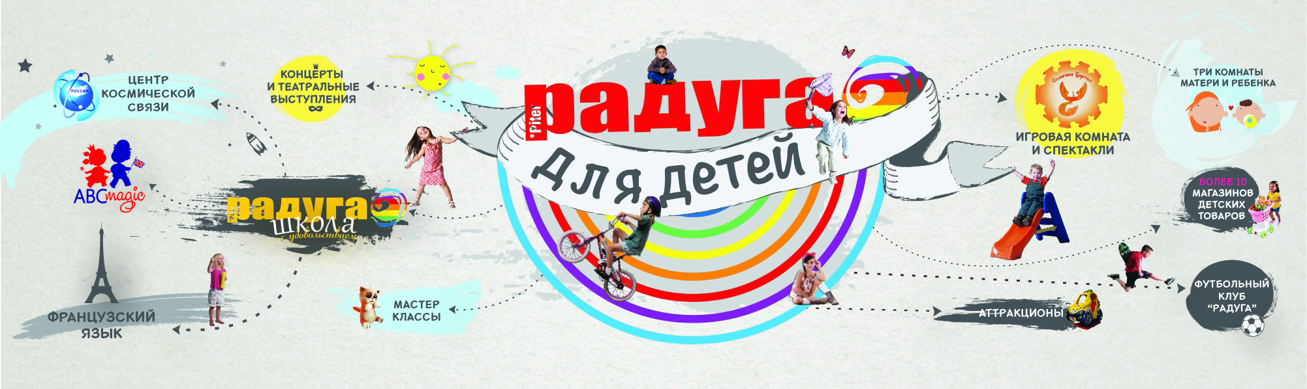

Приложение 4
Годовой план специальных мероприятий ТРК «Питер Радуга»
№ | Месяц |  | Даты |  |  |  | Название активности |  | Краткое описание
1 | весь год |  | каждые выходные |  |  |  | мастер-классы |  | скрапбукинг, букеты из конфет, валяние и т.д.
2 | весь год |  | каждые выходные |  |  |  | спектакли в мини-театре |  | спектакли для детей дошкольного и младшего школьного возраста
3 | весь год |  | каждая пятница |  |  |  | Выходные начинаются в пятницу |  | спектакли, интерактивы, игры для детей, активности от арендаторов
4 | январь |  | 13, 14, 15, 20, 21 ,22 января |  |  |  | интерактивные выходные+пятницы |  | различные развлекательные станции с аниматорами
5 | февраль |  | 28,29 января, 4,5 февраля |  |  |  | Новый год по Восточному календарю |  | концерты в восточном стиле, чайная церемония, мастер-классы по калиграфии, рисунку в восточном стиле и т.д.
6 | февраль/март |  | 11,12,14 февраля |  |  |  | День Всех Влюбленных |  | Мастер-классы для пар, фотозоны
7 |  |  | 18,19,23 февраля |  |  |  | Дни Настоящих мужчин |  | конкурс банщиков, сеанс связи с МКС + открытая лекция
8 |  |  | 24,25,26 февраля |  |  |  | Масленица
9 |  |  | 18/19 февраля |  |  |  | Турнир по футболу среди профессиональных детских команд |  | среди профессионалов
№ | Месяц |  | Даты |  |  |  | Название активности |  | Краткое описание
11 | март |  | 11,12,18,19,25,26 марта |  |  |  | Конкурс танцоров |  | конкурс танцоров (на подобие танцы на ТНТ, среди пар, ансамблей и трио)
12 | март |  | 19 марта |  |  |  | Час Земли |  | отключение подсвтеки на час, информационная поддержка
13 | апрель |  | все выходные апреля |  |  |  | День Рождения ТРК |  | Радуга дарит подарки в честь ДР. По выходным в атриуме лототрон, по чеку на 3000 руб. Главный подарок - автомобиль и различные подарки, 2 звезды высокого уровня - концерт два дня в выходные
14 | апрель |  | 29,30 апреля (при подтверждении дат) |  |  |  | Сеанс Связи с МКС + открытая лекция
15 | май |  | 1 мая |  |  |  | Детский фестиваль
16 | май |  | 5 мая |  |  |  | Завтрак с ветеранами |  | Традиционный концерт
17 | май |  | 7,8,9 мая |  |  |  | День Победы |  | концерты, финал конкурса чтецов
18 | май |  | 10-14 мая |  |  |  | Raduga Fashion Week |  | Показ новой летней коллекции, лекции стилистов
19 | май |  | 20,21,27,28 мая |  |  |  | Марафон Радуга Безопасности |  | Мероприятия, посвященные безопасности ДД, квест, лекции, мастер-классы
20 | июнь |  | 1 июня |  |  |  | День защиты детей - Подарок для особого друга
№ | Месяц |  | Даты |  |  |  | Название активности |  | Краткое описание
21 | июнь/июль/август |  | все выходные июня, июля и до середины августа |  |  |  | Спортивные выходные + мероприятие в пользу животных |  | Спортивные станции в атриуме, по субботам йога для всех желающих
22 | июнь |  | определится позже |  |  |  | Бокс Сават |  | турнир в атриуме
24 | август |  | 26/27 августа |  |  |  | Модно в школу |  | Подготовка школьников к учебному году, показ, спектакли
25 | сентябрь |  | 2,3,9,10,16,17 23,24 сентября |  |  |  | Конкурс караоке "Золотой микрофон" |  | Конкурс для посетителей. Певцы любители
26 | сентябрь |  | 30 сентября |  |  |  | Турнир по футболу "Кубок Радуга" среди любительских школьных команд |  | среди школьников Московского и Фрунзенского районов
27 | октябрь |  | 1,7,8 октября |  |  |  | Raduga Fashion Week |  | Показ новой осенней коллекции, лекции стилистов
28 | октябрь |  | 14,15,21,22 октября |  |  |  | Время Театра |  | Спектакли и театральные постановки для посетителей
29 | октябрь |  | 28-29 октября |  |  |  | Хэллоуин |  | анимация для посетителей
30 | ноябрь |  | 4,5,11,12,18,19 ноября |  |  |  | Raduga Comic Fest |  | Фестиваль совместно со Старкон + сеанс Связи с МКС + открытая лекция
31 | ноябрь |  | определится позже |  |  |  | Бокс Сават |  | турнир в атриуме
32 | ноябрь |  | 25 ноября |  |  |  | Детский фестиваль
33 | ноябрь |  | 26 ноября |  |  |  | День Матери |  | анимация для посетителей
34 | декабрь |  | все выходные декабря |  |  |  | Новый год |  | анимация для посетителей, уголок Деда Мороза, спектакли, квест
Рекламная поддержка
Наружная реклама |  | Радио |  | Лендинг | Реклама в интернете (таргетинг, контектст) |  |  | Полиграфия (листовки, приглашения и т.д. |  | Декорации (подвесы, фотозоны и т.д.)
с 10 по 31 января
 |  |  |  |  |  |  |  | приглашения |  | 23.01-10.02, стандартные декорации, китайская беседка в Атриуме, оформление входных групп
общая на все гендерные праздники c 1 февраля по 5 марта |  | общая на все гендерные праздники 1 февраля по 5 марта - Русское Радио, Love radio, Авторадио |  |  | Таргетинг |  |  | листовки |  | фотозона
 |  |  |  |  | Таргетинг |  |  | листовки |  | фотозона
 |  |  |  |  | Таргетинг |  |  | приглашения
 |  |  |  |  | Таргетинг |  |  | листовки |  | с 5 марта - весенние декорации
 |  |  |  | лендинг | Таргетинг/контекст |  |  | листовки |  | фотозона
с 15 февраля по 26 марта |  | с 15 февраля - 2 недели набор, с 13 по 26 марта - приглашение на шоу - DFM, Love radio
 |  |  |  | лендинг | Таргетинг/контекст |  |  | буклет юбилейный, специальная наклейка на магазин |  | фотозона, кубы
Рекламная поддержка
Наружная реклама |  | Радио |  | Лендинг |  | Реклама в интернете (таргетинг, контектст) |  | Полиграфия (листовки, приглашения и т.д. |  | Декорации (подвесы, фотозоны и т.д.)
с 1 марта по 23 апреля |  | с 27 марта по 23 апреля - Europa +, Love radio |  |  |  |  |  | листовки
апрель |  |  |  |  |  |  |  | листовки
май |  |  |  |  |  | Таргетинг/контекст |  | листовки
с 23 апреля по 28 мая |  | с 15 мая по 28 мая - Авторадио |  | Лендинг |  | Таргетинг/контекст |  | листовки |  | Фотозона
с 1июня по 30 июня |  | с 1 по 18 июня |  |  |  | Таргетинг /контекст |  | листовки |  | Фотозона
2 недели до - маршрутные такси |  |  |  |  |  | Таргетинг/контекст |  | приглашения |  | фотозона
с 01 августа по 27 августа |  | с 15 августа по 27 августа - Europa + |  | лендинг |  | Таргетинг/контекст |  | листовки |  | фотозона
с 15 августа по 24 сентября |  | с 11 сентября по 23 сентября - Русское Радио |  | лендинг |  | Таргетинг/ контекст |  | листовки |  | фотозона
 |  |  |  |  |  | Таргетинг/контекст |  | приглашения |  | фотозона
с 25 сентября по 8 октября |  | с 25 сентября по 8 октября - Love radio |  |  |  |  |  | листовки
с 9 по 22 октября |  | с 9 по 22 октября - Авторадио |  |  |  |  |  |  |  | Фотозона
Рекламная поддержка
Наружная реклама |  | Радио |  | Лендинг |  | Реклама в интернете (таргетинг, контектст) |  | Полиграфия (листовки, приглашения и т.д. |  | Декорации (подвесы, фотозоны и т.д.)
с 23 октября по 19 ноября |  | с 23 октября по 19 ноября DFM/Энерджи |  |  |  | Таргетинг/контекст |  | приглашения
2 недели до - маршрутные такси |  | 2 недели ноября - Наше Радио, Авторадио |  |  |  |  |  | листовки
 |  |  |  |  |  |  |  | листовки |  | фотозона
 |  |  |  |  |  | сайт открытка |  | листовки |  | фотозона
с 19 ноября по 10 января |  | с 19 ноября по 15 декабря - Europa +

Приложение 5
Официальный сайт ТРК «Питер Радуга»

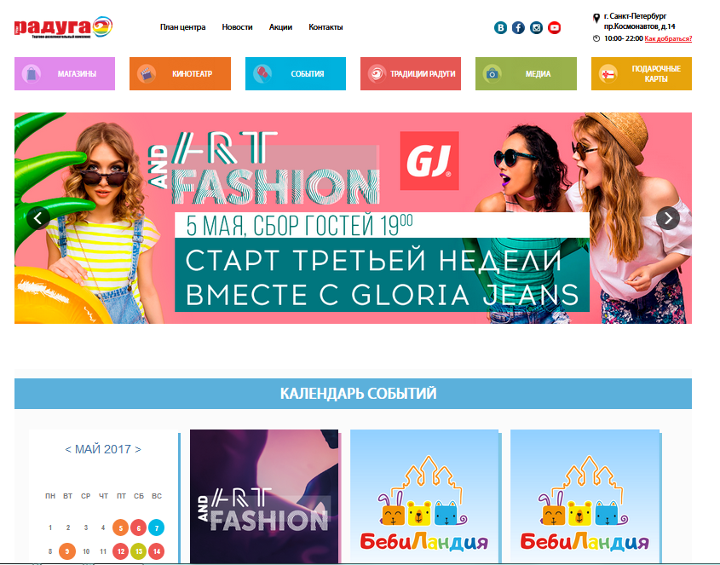

Приложение 6
Официальная группа Вконтакте ТРК «Питер Радуга»

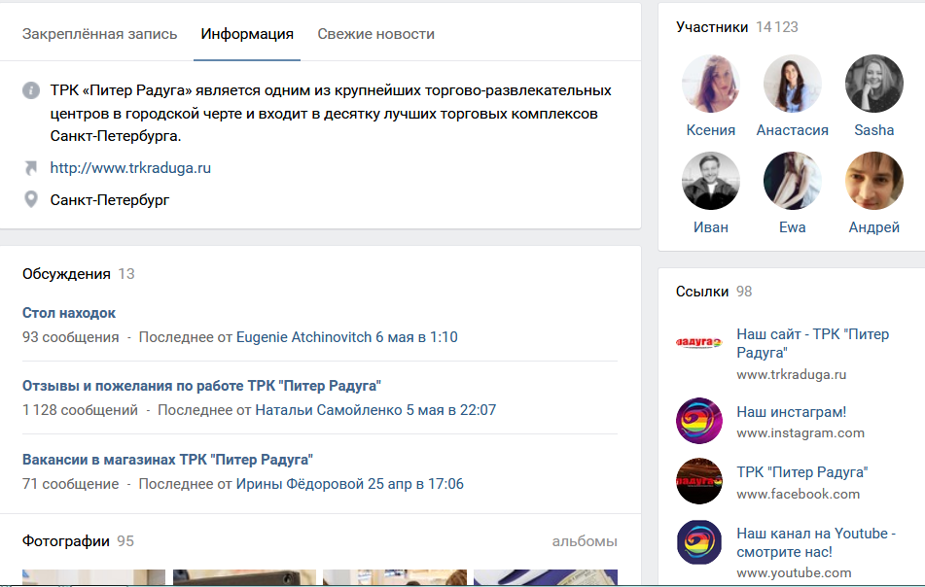

Приложение 7
Официальный YOUTUBE канал ТРК «Питер Радуга»

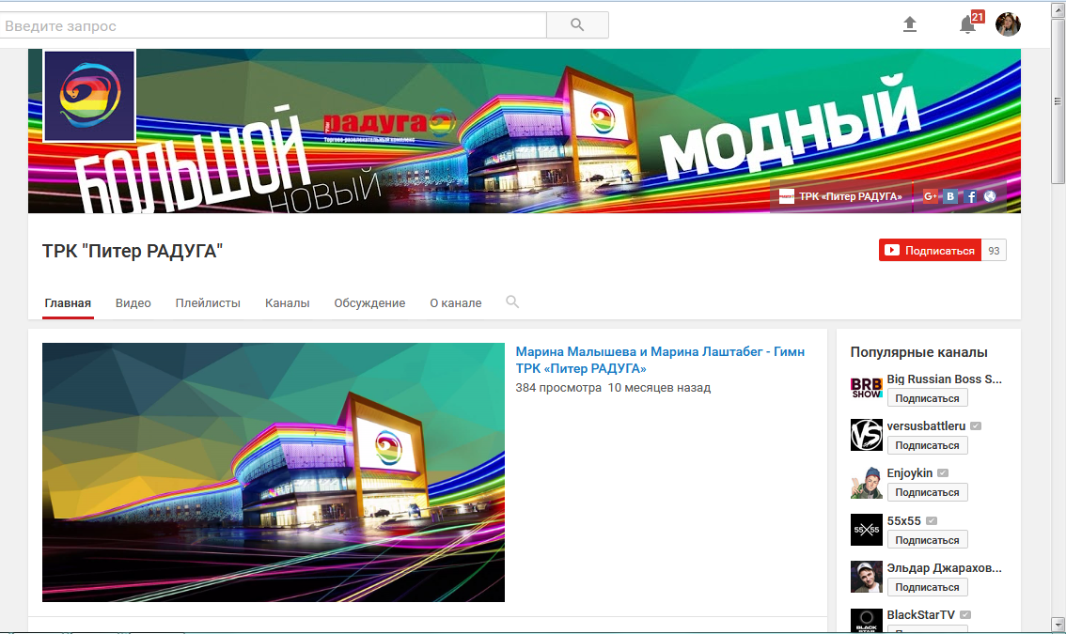
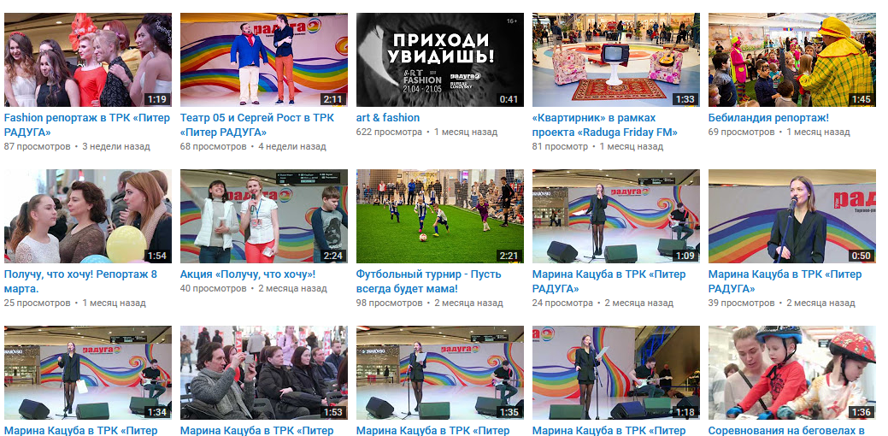

Приложение 8
Наружные рекламные плакаты ТРК «Питер Радуга»

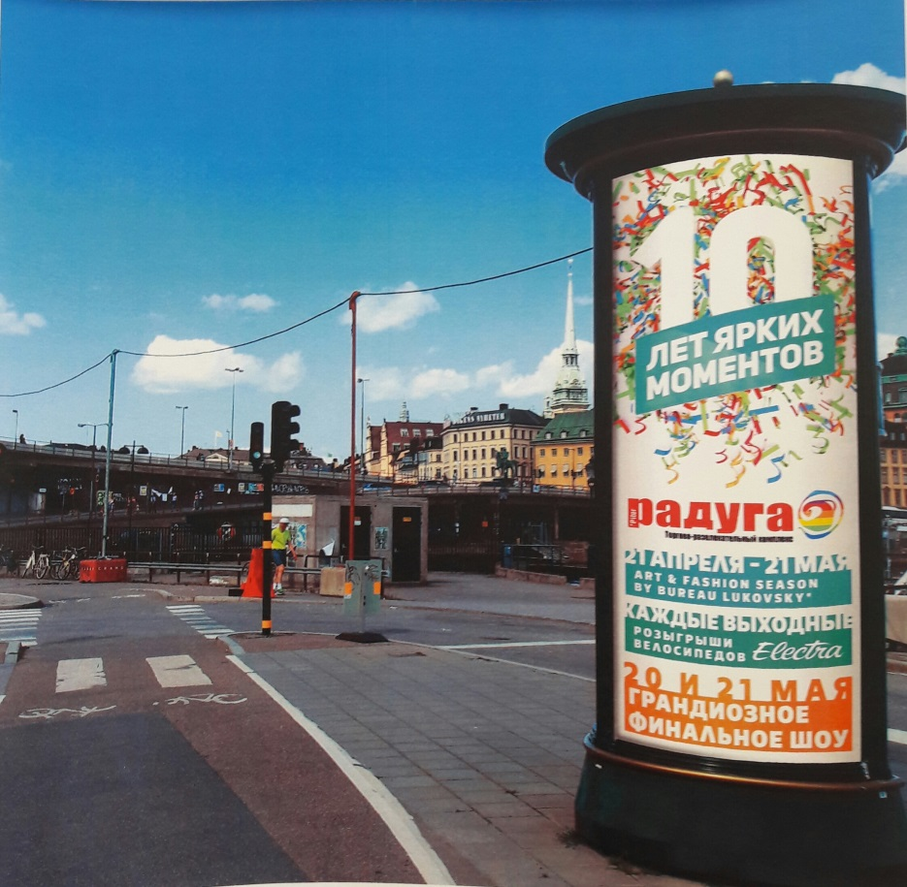

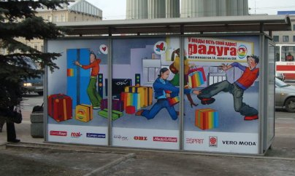

Приложение 9
Фирменная символика используемая в ТРК «Питер Радуга»

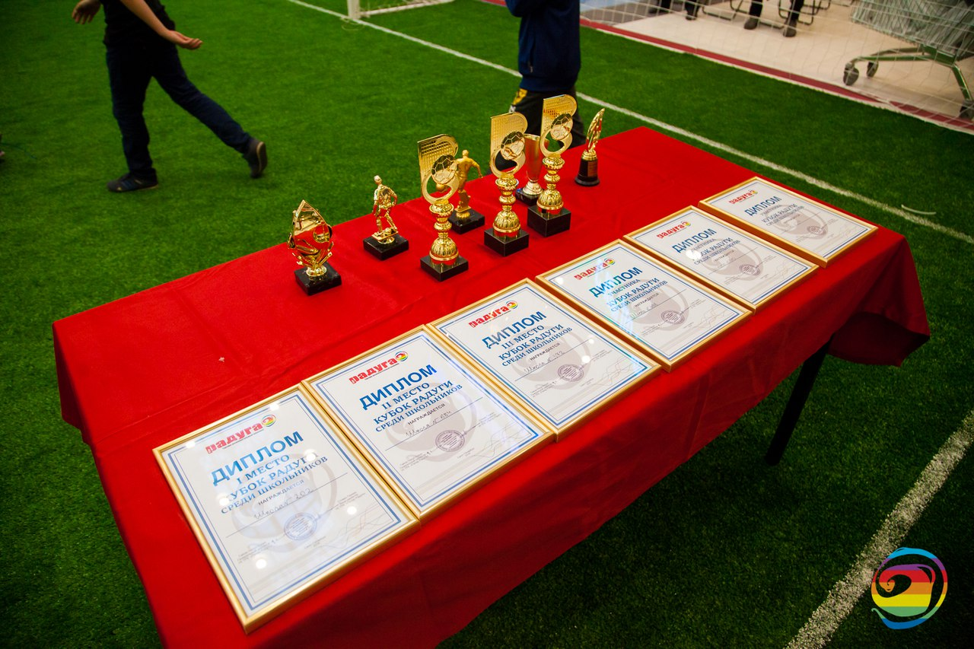

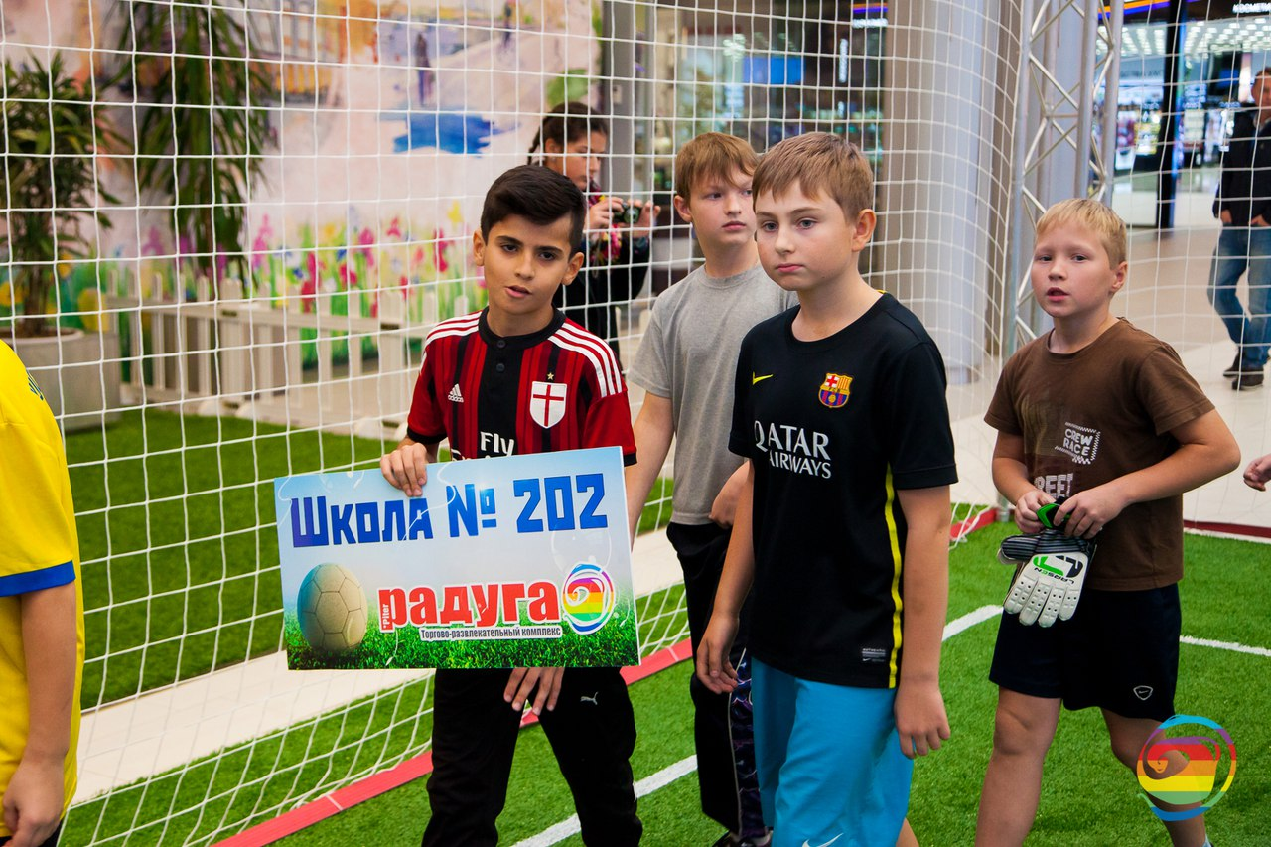

Приложение 10
Официальный сайт ТРЦ Галерея
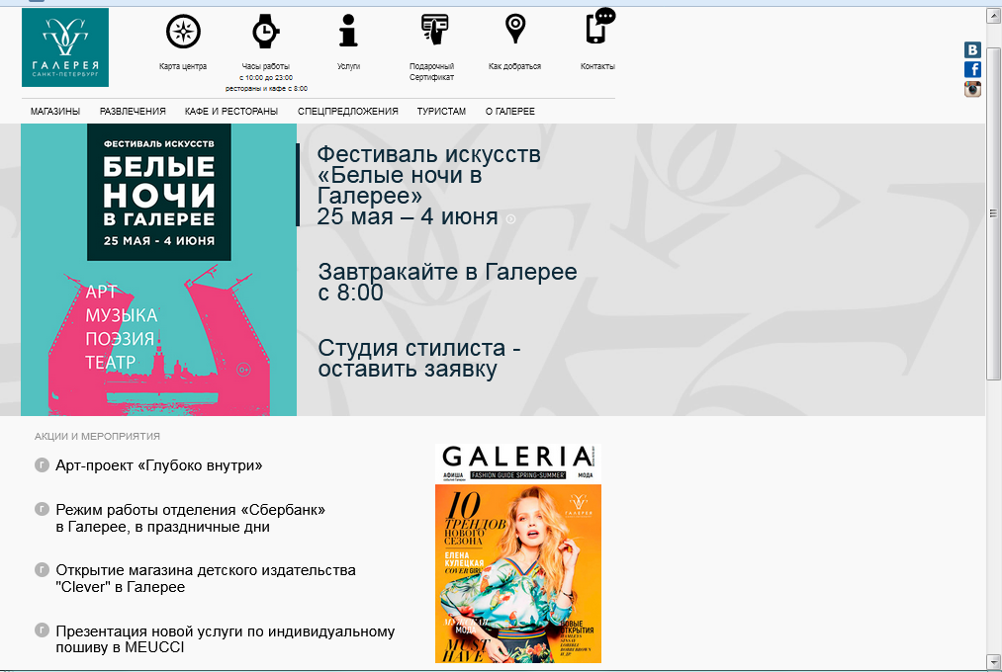

Приложение 11
Официальная группа Вконтакте ТРЦ Галерея

Приложение 12
Фирменная символика используемая в ТРЦ Галерея
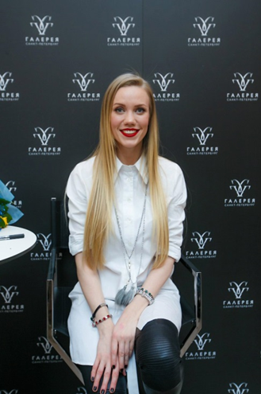

Приложение 13
Экспертное интервью в ТРК Лето
Виктория Ушивая
Менеджер по рекламе и маркетингу проектов ТРК Лето
Вопрос 1: На какие группы общественности направлена деятельности ТРК? Какие направление деятельности используются в работе с каждой группой общественности?
Виктория Ушивая: Целевая аудитория – мужчины и женщины, в возрасте от 20 до 45, с детьми и без; жители юга СПБ. Каждый месяц проводятся мероприятия, направленные на определенную аудиторию. Так, например, апрель 2017 года был выбран месяцем детей. Поэтому была создана маркетинговая активность, которая ориентирована именно на семьи с детьми. Упор в рекламной деятельности идет также на продвижение детских магазинов-арендаторов. Ежегодно в августе проводится рок фестиваль, ориентированный на молодую аудиторию и т.д.
В.2: Как производится работа с такими группами общественности как органы государственной власти (администрация)? Существует ли план по совместной работе?
В.У. Затрудняюсь ответить. Скорее всего, работа в этом направлении не велась.
В.3: Существует ли схема стейкходлеров в ТРК Лето, из кого она состоит?
В.У. Мы плотно работаем с поставщиками, подрядчиками, совместно создавая мероприятия, рекламу и продвижение наших активностей. Также сотрудничаем с различными проектами, например, «Желтое пианино» и другими интересными артистами, которые привлекут внимание нашей аудитории.
В.4:Как производится работа с местными жителями, администрацией района, поставщиками, с акционерами компании?
В.У. Мы стараемся как можно чаще привлекать местных жителей в ТРК, для этого в свое время были созданы бесплатные шаттл-басы от ближайших станций метро, запущено мобильное приложение с возможностью отслеживания таких бесплатных автобусов. Несколько раз в месяц проводятся конкурсы ВКонтакте, стимулирующие к целевым действиям, покупкам.
В.5: Какие виды специальных мероприятий проводит ваш ТРК?
В.У. Мероприятия мы проводим разные, исходя из целей, задач и стратегии торгового комплекса. Это и выставки, и масштабные фестивали для большой аудитории, и семейные концерты, и розыгрыши, и квесты.
В.6: Увеличивается ли поток посетителей во время специальных мероприятий и после их проведения?
В.У. Если мероприятие широко проанонсировано и на нем присутствуют звезды, то посещаемость значительно увеличивается.
В.7: На решение каких проблем направлено создание специальных мероприятий?
В.У. Основные цели: продвижение конкретных арендаторов, увеличение оборотов арендаторов, увеличение среднего чека, увеличение количества чеков, увеличение лояльности посетителей, повышение посещаемости комплекса.
В.8: Вы проводите специальные мероприятия своими силами, или прибегаете к помощи рекламных, коммуникационных агентств?
В.У. Да, мы сотрудничаем с подрядчиками-рекламными агентствами, либо можем предоставлять площадку торгового комплекса для интересных на наш взгляд проектов.
В.9: Каким образом происходит распределение бюджета на рекламу, PR, event?
В.У. Бюджет распределяется помесячно. На каждый месяц планируются мероприятия и стимулирующие акции. Упор делается на низкий сезон, то есть лето.
В.10: Проводите ли вы маркетинговые исследование? Кто из специалистов это делает? Проводите ли вы исследования, перед тем как создать рекламный плакат, перед тем как выбрать место в городе для размещения рекламного плаката?
В.У. Исследование проводит профессиональное агентство ТНС, которое занимается медиаисследованиями мониторингом рекламы и СМИ. Перед изготовлением рекламного плаката исследования мы не проводим, места в городе выбираются исходя из показателей их видимости и расположения.
В.11: Проводите ли Вы исследование после того, как было организовано специальное мероприятие или во время него?
В.У. Мы сводим аналитику по каждому мероприятию, то есть количество посетителей, откуда они узнали об акции, где они проживают, а также запрашиваем обороты арендаторов торгового комплексов.
В.12: Как выглядит внутренняя корпоративная структура pr-отдела, в какой отдел входит?
В.У. Отдел маркетинга в ТРК Лето подчиняется директору по маркетингу по всему СПБ, который состоит из руководителя и двух менеджеров (это PR отдел, он является единым для нескольких комплексов, которыми управляет Colliers International).
В.13: Принимаете ли Вы участие как партнер или соорганизатор в общегородских фестивалях или выставках? (например Неделя моды, Алые паруса, Geek Picnic и т.д).
В.У. Нет, в таких фестивалях наш торговый комплекс участие не принимает.
В.14: Как производится работа с прессой? Заинтересовано ли СМИ в ваших специальных мероприятиях? Производится ли публикация в СМИ на рекламной основе?
В.У. Данный вопрос не входит в мою компетенцию и обязанности. Размещение в СМИ у нас ведет специальный PR-отдел в СПБ.
В.15: Следите ли вы за динамикой увеличения или снижения количества подписчиков в ваших социальных сетях?
В.У. Да, конечно. Мы проводим исследования, анализируем интересы своих подписчиков в социальных сетях, а также постоянно обновляем контент.
В.16: Отслеживаете ли вы новостные поводы, которые появляются в социальных сетях и в СМИ о ТРК Лето? Как вы на них реагируете?
В.У. Да, отслеживаем. Этим занимается пресс-служба компании. Но работа с репутацией ведется постоянно. Мы на своем уровне отслеживаем жалобы и предложения от посетителей в социальных сетях.
В.17: Существует ли у Вас реклама на радио, ТВ, на транспорте?
В.У. В этом году рекламы нет. Все зависит от бюджета и целей компании, стратегических целей компании на год.
В.18: На ваш взгляд, чем отличается ТРК от ТРЦ? (есть ли вообще какие-либо различия? Понимают ли эти различия ваши потребители?).
В.У. Различие есть, но не думаю, что для потребителя это важно. ТРК ЛЕТО именно ТРК. ТРЦ, например, Галерея – акцент на том, что это именно центр. И в торговых центрах упор на торговлю, а в торговом комплексе на развлечения и отдых. Но граница понятий весьма расплывчата и размыта.
В.19: Существует ли у Вас программа специальных мероприятий на год? Придерживаетесь ли Вы этого плана?
В.У. К сожалению, единого плана мероприятий на год нет, есть общая стратегия и концепция мероприятий. Мы планируем их на 2 месяца вперед. Изменения в этом общем плане имеют место быть.

Приложение 14
Наружные рекламные плакаты ТРК «Лето»
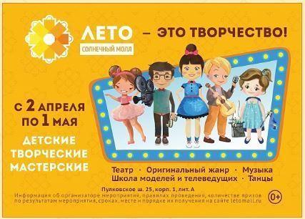

Приложение 15
Комикс-раскраска в атриуме ТРК «Лето»
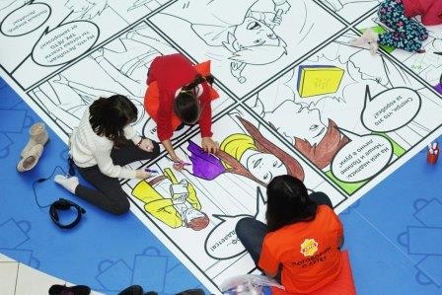

Приложение 16
Официальный сайт ТРК «Лето»
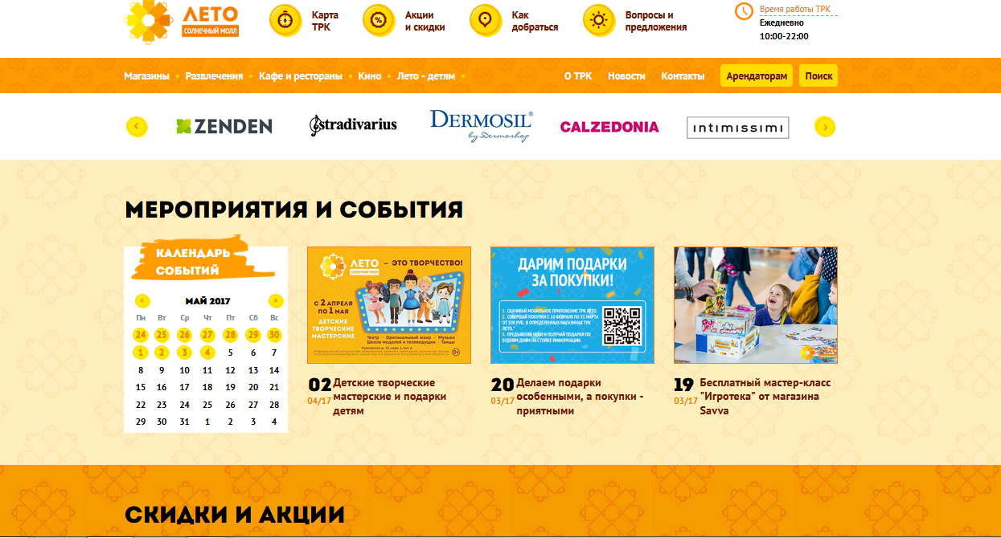

Приложение 17
Отражение фирменного стиля промоутеров на специальном мероприятии
«COMIC-QUEST» в ТРК «Лето»
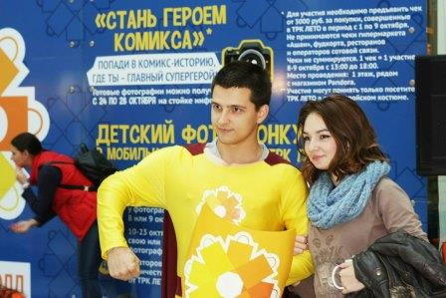

Приложение 18
Мониторинг социальных медиа-Яндекс.Подбор слов по запросу ТРК «Питер Радуга»
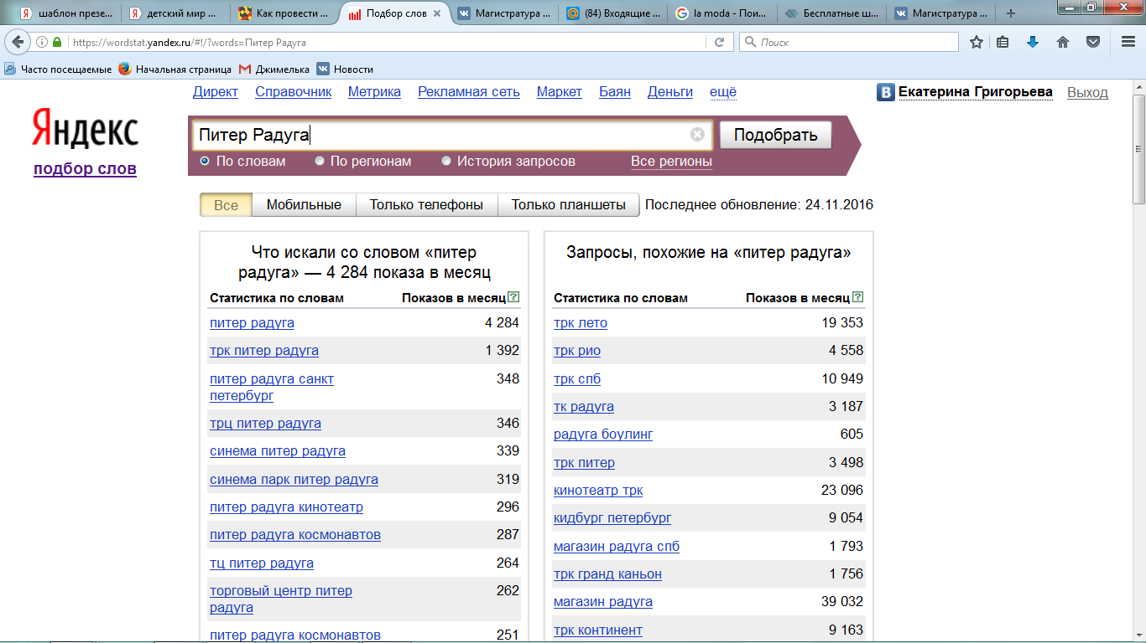

Приложение 19
Мониторинг социальных медиа-Яндекс.Подбор слов по запросу ТРЦ «Галерея»
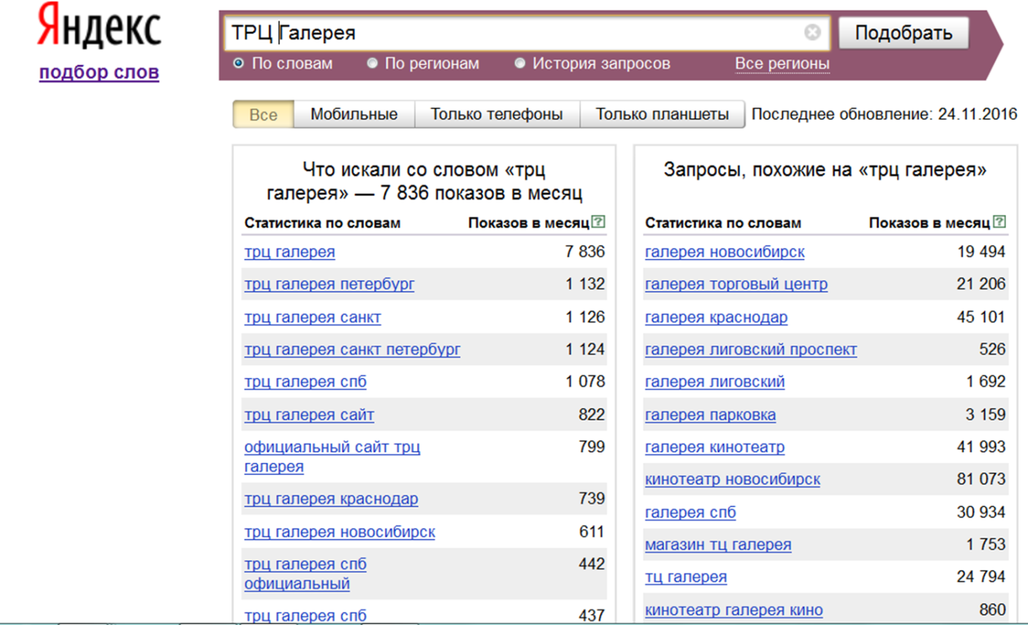

Приложение 20
Мониторинг социальных медиа-Яндекс.Подбор слов по запросу ТРК «Лето»
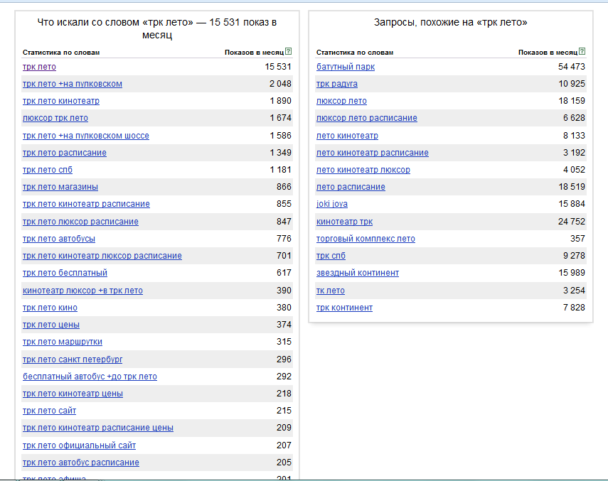

Компания недвижимости «Jones Lang LaSalle». Официальный сайт: [сайт]. URL: http://www.jll.ru/russia/ru-ru (дата обращения: 7.04.2017)
Бизнес-медиа «РБК». Официальный сайт: [сайт]. URL: https://realty.rbc.ru/articles/18/03/2016/562950000633016.shtml (дата обращения: 7.04.2017)
Деловая газета «Ведомости». Официальный сайт: [сайт]. URL: http://www.vedomosti.ru/business/articles/2017/03/31/683510-nastroeniya-potrebitelei (дата обращения: 7.04.2017)
Алешина И.В. Паблик Рилейшнз для менеджеров - М.: ИКФ «ЭКМОС», 2006; Гундарин М. В. Книга руководителя отдела PR. – спб: Питер, 2006; Грачев А.С. PR-служба компании: Практическое пособие-2-е изд.-М.: Издательско-торговая корпорация «Дашко и Ко», 2012; Романцов А.Н. Event-маркетинг: Сущность и особенности организации: Практическое пособие-2-е изд.-М.: Изд.т.к. «дашков и Ко», 2012; Назимко А. Е. Событийный маркетинг. Руководство для заказчиков и исполнителей. – М.: Вершина, 2007; Домнин В.Н. Маркетинг брендов. Учебное пособие/В.Н.Домнин.-Спб.: Изд-во СПбГЭУ, 2014; Каверина Е. А. Событийные коммуникации в культуре: философская пропедевтика и маркетинговая практика. – СПб.: Издательство РГПУ им. А.И. Герцена. 2011; Музыкант В. Л.. Маркетинговые основы управления коммуникациями /– М.: Эксмо, 2008.; Тульчинский Г.Л., Герасимов С. В., Лохина Т. Е. Менеджмент специальных событий в сфере культуры. Учебное пособие. СПб.: Лань; Издательство «ПЛАНЕТА МУЗЫКИ», 2010.
Чкалова О.В., Ефремов А.С. Проблемы российской индустрии торговых центров: научные подходы к их определениям // Менеджмент в России и за рубежом. – 2007. – № 2.
Душкина М. Р. PR и продвижение в маркетинге: коммуникации и воздействие, технологии и психология: Учебное пособие — СПб.: Питер, 2010. – С. 145.
Хашковский А. События, которые мы создаем // The Chief. – 2005. - № 10.
Сыркина А.Н., Шевченко А.С., Медведников С.А., Гончаренко М.В. Теория, практика и технологии событийных коммуникаций. Учебное пособие. Санкт-Петербург, 2016. 119 с.
Консалтинговая компания «Мастерская эффективного репутационного менеджмента Натальи Самойловой». Кисилева А. «Событийный маркетинг. Кто? Где? Как?», 2007: [сайт]. URL: http://merm.ru/publications/marketing/2007/05/21/articles_67.html (дата обращения: 8.02.2017)
Катлип Скотт М., Сентер Аллен X., Брум Глен М. Паблик рилейшенз. Теория и практика. Учебное пособие. — 8-е изд.: Пер. с англ. — М.: Вильямс, 2005. 613 с.
Хальцбаур У., Йеттингер Э., Кнаусе Б., Мозер Р., Целлер М. Event – менеджмент.: Пер. с нем. – М.: Эксмо, 2007. С.37.
Грачев А.С. PR-служба компании: Практическое пособие/Грачев А.С, Грачева С.А, Спирина Е.Г.-2-е изд.-М.: Издательско-торговая корпорация «Дашко и Ко», 2013. С.38.
Сондер М., Ивент-менеджмент: организация развлекательных мероприятий: техники, идеи, стратегии, методы / Марк Сондер; пер. с англ. [Д.В. Скворцова]. - Москва; Санкт-Петербург: Вершина, 2006. С.113.
Шарков Ф.И., Паблик рилейшнз: Учебник/Ф.И.Шарков. – 4-е изд. – М.: Издательско-торговая корпорация «Дашков и Ко», 2010. С.83.
Гойхман О. Я. Организация и проведение мероприятий: Учебное пособие / О.Я. Гойхман. - 2-e изд. - М.: ИНФРА-М, 2012. С.55.
Гришина А.А.Досуг в обществе потребления: основные тенденции восприятияТруды Санкт-Петербургского государственного института культуры. 2013. Т. 195. С. 75-79.
Жарков А. Д., Теория и технология культурно-досуговой деятельности : учебник : для студентов высших учебных заведений по специальности "Социально-культурная деятельность"/А.Д. Жарков; Моск. гос. ун-т культуры и искусств.-Москва: Московский государственный университет культуры и искусств, 2007. С.70.
Ковальчук А. С., Социально-культурная деятельность : [монография] / А.С. Ковальчук, Э.М. Лисс; Рост. междунар. ин-т экономики и упр. - Ростов-на-Дону : Издательско-полиграфический комплекс РГЭУ (РИНХ), 2016. С 168.
Жарков А. Д., Теория и технология культурно-досуговой деятельности : учебник : для студентов высших учебных заведений по специальности "Социально-культурная деятельность" / А.Д. Жарков; Моск. гос. ун-т культуры и искусств. - Москва : Московский государственный университет культуры и искусств, 2007. С.57.
Аванесова Г.А. Культурно-досуговая деятельность: Теория и практика организации. – М., 2006. С.135.
Головина Г. В. Вестник Адыгейского государственного университета. Серия 1. Выпуск № 4 / 2011. С.1.
Жарков А. Д., Теория и технология культурно-досуговой деятельности: учебник : для студентов высших учебных заведений по специальности "Социально-культурная деятельность" / А.Д. Жарков; Моск. гос. ун-т культуры и искусств. - Москва: Московский государственный университет культуры и искусств, 2007. С.66.
Лукаш О.К.Н Мотивы и потребности покупателей, как фактор проектирования торгово-развлекательных центров. Вестник МГСУ. Выпуск № 1. 2010. С.4.
Охолина И.Е. Шопинг как вид досуга и проявление культуры массового консюмеризма в постиндустриальную эпоху//Вестник Томского государственного педагогического университета. 2014. № 4 (145). С.31-34.
Гундарин М. В. Книга руководителя отдела PR. – спб: Питер, 2006. С.110.
Нюренбергер Л.Б., Пятова Е.Ю. Подходы к формированию коммерческой концепции торгово-развлекательных центров. Вестник Алтайского государственного аграрного университета. Выпуск № 4 / том 78 / 2011. С.109.
Ланкинен Ю.А. Торгово-развлекательные комплексы в социокультурном пространстве крупного города. Вестник Санкт-Петербургского университета МВД России. Выпуск № 2 / 2009. С.162.
Казмировская, Е.В. Сопряженность рыночной успешности услуг при разрешении проблемы единой маркетинговой деятельности предприятий розничной торговли и общественного питания [Текст] / Е.В. Казмировская // Сбыт. 2010. № 7. С.36–39.
Король А. Н., Инновационные маркетинговые коммуникации: учебное пособие / А. Н. Король; Хабаровск : Изд-во ТОГУ, 2013. С.54
Музыкант В. Л. Реклама в действии. Стратегии продвижения.-М.: Эксмо, 2009. С. 98
Амблер Т., Практический маркетинг / Т. Амблер; перевод с англ. Ю.Н. Каптуревского.-Спб:Питер, 2009. С.134
Шумович, А. Великолепные мероприятия: технологии и практика event management / А. Шумович. — М.: Изд во «Манн, Иванов и Фербер», 2007. С.170.
Официальный сайт «Coca-cola Hellenic»: [сайт]. URL: http://ru.coca-colahellenic.com/ru/about-us/creating-and-sharing-value/ (дата обращения: 7.02.2016)
Бернет Дж., Мориарти С. Маркетинговые коммуникации: интегрированный подход. СПб: Питер, 2001. С.30.
Бернет Дж., Мориарти С. Маркетинговые коммуникации: интегрированный подход. СПб: Питер, 2001. С.31.
Шарков Ф.И., Паблик рилейшнз: Учебник/Ф.И.Шарков. – 4-е изд. – М.: Издательско-торговая корпорация «Дашков и Ко», 2010. С.41.
Бернет Дж., Мориарти С. Маркетинговые коммуникации: интегрированный подход. СПб: Питер, 2001. С.26.
Жигалова Н. Г., Основы интегрированных коммуникаций. Связи с общественностью : учебное пособие / Н. Г. Жигалова. - Москва : Изд-во МГОУ, 2013. С.56.
Морева С.Н. Торгово-развлекательный центр как элемент городской сервисной инфраструктуры. Журнал Социально-экономические явления и процессы. Выпуск № 11/ том 9 / 2014. С.137.
Казмировская, Е.В. Сопряженность рыночной успешности услуг при разрешении проблемы единой маркетинговой деятельности предприятий розничной торговли и общественного питания [Текст] / Е.В. Казмировская // Сбыт. 2010. № 7. С.36–39.
Музыкант В. Л.. Маркетинговые основы управления коммуникациями /– М.: Эксмо, 2008. С.107.
Николаева Т.И. Торговые центры: особенности развития и эффективности // Известия Уральского государственного экономического университета. Выпуск № 6 (50) / 2013. С.58.
Попов В. В.. Содержание и формы культурно-досуговой деятельности: учебно-методическое пособие. 2007. С.87.
Суслова Ю.Ю. Рыночная инфраструктура города: теория, методология, практика: монография. М.: Креативная экономика, 2007. С.88.
Попов В. В.. Содержание и формы культурно-досуговой деятельности: учебно-методическое пособие. 2007. С.98.
Лемер С. Искусство организации мероприятий: стоит только начать!. – Ростов-н / Д. : Феникс , 2006. С.115.
Алешина И.В. Паблик Рилейшнз для менеджеров. М.: ИКФ «ЭКМОС», 2006. С.77.
Официальный сайт ТРЦ «Галерея» [сайт]. URL: http://galeria.spb.ru/news/9/235207/ (дата обращения 20.03.2016)
Пряхина А.В. Технология продвижения культурных продуктов социально значимого характера как стратегия выхода из ценностного кризиса современного общества//Петербургская школа PR: от теории к практике: сборник статей. Вып. 9. СПб.: Изд-во СПбГЭУ, 2015. С.71-77.
Зимин В.А., Хохрина Е.Н., Сидоров В.Г. PR как феномен управленческой коммуникации : учебное пособие. Науч. ред.: д.филол.н., проф. В.Д. Бондалетов, к.и.н., проф. В.А. Зимин. Акад. пед. и соц. наук. - Самара : ПГСГА Ас Гард, 2010.
Официальный сайт компании «Nestle»: [сайт]. URL: http://www.nestle.ru/sharedvalues/video (дата обращения: 20.03.2016)
Официальный сайт компании «Nestle»: [сайт]. URL: https://www.prav-pit.ru/ (дата обращения: 20.03.2016)
Официальный сайт блога Надежды Максуновой: [сайт]. URL: http://pechalnaya.blogspot.ru/2016/10/nestle.html (дата обращения: 20.03.2016)
Официальный сайт блога Надежды Максуновой: [сайт]. URL: http://pechalnaya.blogspot.ru/2016/10/nestle.html (дата обращения: 20.03.2016)
Официальный сайт компании «Nestle»: [сайт]. URL: http://www.nestle.ru/media/newscomp/17-01-2017 (дата обращения: 20.03.2016)
Официальный сайт компании «Nestle»: [сайт]. URL: http://www.nestle.ru/media/newscomp/2016-10-10 (дата обращения: 20.03.2016)
Романцов А.Н. «Event-маркетинг: Сущность и особенности организации» //Издательство: Дашков и Ко, 2013 г. С.117.
Зверинцев А.Б. Коммуникационный менеджмент: Рабочая книга менеджера PR: 2-е изд., испр. СПб.: СОЮЗ, 1997. С. 288.
Официальный сайт ТРК «Питер Радуга»: [сайт]. URL: http://www.trkraduga.ru/sobytiya/boks-savat/turnir-po-boksu-savat (дата обращения: 20.03.2016)
Официальный сайт ТРК «Питер Радуга»: [сайт]. URL: http://www.trkraduga.ru/news/kubok-radugi (дата обращения: 20.03.2016)
Официальный сайт ТРК «Питер Радуга»: [сайт]. URL: http://www.trkraduga.ru/sobytiya/sobytiya/zabeg-belye-nochi (дата обращения: 20.03.2016)
Официальный сайт ТРК «Питер Радуга»: [сайт]. URL: http://www.trkraduga.ru/news/fk-dinamo-spb (дата обращения: 20.03.2016)
Официальный сайт ТРК «Питер Радуга». Правила конкурса: [сайт]. URL: https://vk.com/doc-71993_437578269?dl=84369eb95000d204cc (дата обращения: 20.03.2016)
Токмачёва О.С. Управление эффективностью торговых центров. Интернет-журнал «Науковедение». Выпуск №4 (23). 2014. С.9.
Официальный сайт ТРК «Питер Радуга»: [сайт]. URL: http://www.trkraduga.ru/o-raduge (дата обращения: 21.03.2016)
Официальный сайт ТРК «Питер Радуга»: [сайт]. URL: http://www.trkraduga.ru/news/turnir-kubok-radugi (дата обращения: 21.03.2016)
Официальный сайт Blog Fiesta . [сайт]. URL: http://www.fiesta.city/spb/events/detskiy-futbolnyy-turnir-kubok-radugi/ (дата обращения: 21.03.2016)
Официальный сайт Некультурный Питер: [сайт]. URL: http://nkpiter.ru/meropriyatiya/detskij-futbolnyj-turnir-7744/ (дата обращения: 21.03.2016)
См.: официальный сайт KudaGo.com: [сайт]. URL: https://kudago.com/spb/event/turnir-shkolnyh-komand-po-mini-futbolu-kubok-radug/ (дата обращения: 21.03.2016)
Официальный сайт средней общеобразовательной школы №310: [сайт]. URL: http://school310.spb.ru/news/2016-17/23a.html (дата обращения: 21.03.2016)
Официальный сайт Невского района: [сайт]. URL: http://vposelok.com/news/administration_news/8618/ (дата обращения: 21.03.2016)
Официальный сайт информационного агентства Невские Новости: [сайт]. URL: https://nevnov.ru/464809-futbolnyi-turnir-kubok-radugi-proidet-v-severnoi-stolice (дата обращения: 21.03.2016)
Официальный сайт ТРК «Питер радуга»: [сайт]. URL: https://www.youtube.com/channel/UC0_u7hhGFLIIfu5nJyrvGEg/featured (дата обращения: 21.03.2016)
Официальная группа ТРК «Питер Радуга» Вконтакте: [сайт]. Режим доступа: https://vk.com/trkraduga (дата обращения: 21.03.2016)
Шишкин.Д.П., Гавра Д.П., Бровко С.Л. PR-кампании: методология и технология: Учебн.пособие.-СПб.
Официальный сайт ТРЦ «Галерея»: [сайт]. URL: http://galeria.spb.ru/about/ (дата обращения: 25.03.2016)
Официальный сайт Galeria Fashion School: [сайт]. URL: https://vk.com/gfw_school_2016 (дата обращения: 25.03.2016)
Официальный сайт ТРЦ «Галерея»: [сайт]. URL: http://www.galeria-spb.ru/news/19/235617/ (дата обращения: 25.03.2016)
Официальный сайт интернет журнала Marie Claire Russia: [сайт]. URL: http://www.marieclaire.ru/vestnik/galeria-fashion-week-v-peterburge-proydet-v-nedelya-modyi-/ (дата обращения: 25.03.2016)
Официальный сайт информационного портала Kuda.Go: [сайт]. URL: https://kudago.com/spb/news/v-torgovo-razvlekatelnom-centre-galereya-projdy759/ (дата обращения: 25.03.2016)
Официальный сайт информационного портала Рeterburg2: [сайт]. URL: http://peterburg2.ru/events/139987.html (дата обращения: 25.03.2016)
Официальный сайт интернет журнала Собака.ру: [сайт]. URL: http://www.sobaka.ru/fashion/stuff/50784 (дата обращения: 25.03.2016)
Официальный сайт телеканала Санкт-Петербург: [сайт]. URL: https://topspb.tv/news/?tag=Galeria%20Fashion%20Week (дата обращения: 25.03.2016)
Официальный сайт РиаМода: [сайт]. URL: http://www.riamoda.ru/news/news-23226.html (дата обращения: 25.03.2016)
Официальный сайт Neva.Today: [сайт]. URL: http://neva.today/news/131020/ (дата обращения: 25.03.2016)
Официальный сайт Fashion United: [сайт]. URL: https://fashionunited.ru/novostee/moda/v-peterburge-projdet-v-nedelya-mody-galeria-fashion-week/2016101716407 (дата обращения: 25.03.2016)
Официальная группа Вконтакте ТРЦ «Галерея»: [сайт]. Режим доступа: https://vk.com/burito_v_galeria (дата обращения: 25.03.2016)
Официальная группа Вконтакте ТРЦ «Галерея»: [сайт]. Режим доступа: https://vk.com/manizha_v_galeria (дата обращения: 25.03.2016)
Официальный сайт ТРЦ «Галерея»: [сайт]. Режим доступа: http://www.galeria-spb.ru/news/19/235497/ (дата обращения: 25.03.2016)
См.: официальный сайт ТРЦ Галерея. [Электронный ресурс]. Режим доступа: http://www.galeria-spb.ru/fashion_guide/
Официальная группа Вконтакте ТРЦ «Галерея»: [сайт]. URL: https://vk.com/album-21448929_237773744 (дата обращения: 25.03.2016)
Официальный сайт ТРК «Лето»: [сайт]. URL: http://letomall.ru/o-trk/ (дата обращения: 10.04.2016)
Официальная группа Вконтакте ТРК «Лето»: [сайт]. URL: https://vk.com/page-37753050_50982423 (дата обращения: 10.04.2016)
Официальная страница ТРК Лето Instagram: [сайт]. URL: https://www.instagram.com/p/BKlGd-qg-_4/ (дата обращения: 10.04.2016)
Официальная страница ТРК Лето Вконтакте: [сайт]. URL: https://vk.com/letomall?w=wall-37753050_33041 (дата обращения: 10.04.2016)
Официальный Youtube канал ТРК «Лето»: [сайт]. URL: https://www.youtube.com/channel/UCvZg0j-iRqNeZmbB4Adyx1g/videos (дата обращения: 10.04.2016)
Официальная страница ТРК «Лето» ВКонтакте: [сайт]. URL: https://vk.com/event129994577 (дата обращения: 10.04.2016)
Официальная страница ТРК «Лето» ВКонтакте: [сайт]. URL: https://vk.com/letomall (дата обращения: 10.04.2016)
Официальная страница ТРК «Лето» ВКонтакте: [сайт]. URL: https://vk.com/letomall?w=wall-37753050_35781 (дата обращения: 10.04.2016)
Официальный сайт специального мероприятия ТРК «Лето» «Спасем лето от осени»: [сайт]. URL: http://letomall.ru/meropriyatiya-i-sobytiya/spasm-leto-ot-oseni-vmeste/index.html (дата обращения: 10.04.2016)
Официальный сайт ТРК «Лето»: [сайт]. URL:http://letomall.ru/magaziny/prochie-uslugi/interaktivnyj-stol/ (дата обращения: 10.04.2016)
Официальный сайт ТРК «Лето»: [сайт]. URL: http://letomall.ru/magaziny/prochie-uslugi/podzaryadka-mobilnyh-ustrojstv/ (дата обращения: 10.04.2016)
Официальный сайт детского сообщества BabyForum.su: [сайт]. URL: http://babyforum.su/showthread.php?p=73542 (дата обращения: 10.04.2016)
См.: Официальный сайт форума Санкт-Петербурга: [сайт]. URL: https://www.spbtalk.ru/threads/83356/ (дата обращения: 10.04.2016)

